PENGELOMPOKKAN TRACER STUDY PADA PEKERJAAN ALUMNI DENGAN KOMPENTENSI LULUSAN MENGGUNAKAN ALGORITMA K-MEANS (STUDI KASUS JURUSAN TEKNOLOGI INFORMASI)

PROPOSAL TUGAS AKHIR



oleh
Syifa Syarifah Nurul Yasin Mulyoadi
NIM E31221105

PROGRAM STUDI TEKNIK INFORMATIKA
JURUSAN TEKNOLOGI INFORMASI
POLITEKNIK NEGERI JEMBER
2026

PENGELOMPOKKAN TRACER STUDY PADA PEKERJAAN ALUMNI DENGAN KOMPENTENSI LULUSAN MENGGUNAKAN ALGORITMA K-MEANS (STUDI KASUS JURUSAN TEKNOLOGI INFORMASI)

PROPOSAL TUGAS AKHIR



Sebagai salah satu syarat untuk memperoleh gelar Sarjana Terapan (S.Tr.)
di Program Studi Teknik Informatika
Jurusan Teknologi Informasi

oleh
Syifa Syarifah Nurul Yasin Mulyoadi
NIM E31221105

PROGRAM STUDI TEKNIK INFORMATIKA
JURUSAN TEKNOLOGI INFORMASI
POLITEKNIK NEGERI JEMBER
2026

KEMENTRIAN PENDIDIKAN TINGGI, SAINS, DAN TEKNOLOGI
POLITEKNIK NEGERI JEMBER
JURUSAN TEKNOLOGI INFORMASI

HALAMAN PENGESAHAN PROPOSAL
1. | Judul | : | PENGELOMPOKKAN TRACER STUDY PADA PEKERJAAN ALUMNI DENGAN KOMPENTENSI LULUSAN MENGGUNAKAN ALGORITMA K-MEANS (STUDI KASUS JURUSAN TEKNOLOGI INFORMASI)
2. | Identitas Pelaksana
 | - Nama Lengkap | : | Syifa Syarifah Nurul Yasin Mulyoadi
 | - NIM | : | E41253310
 | - Jurusan/Program Studi | : | Teknologi Informasi/Teknik Informatika
3. | Lokasi | : | Politeknik Negeri Jember
4. | Identitas Dosen Pembimbing
 | Dosen Pembimbing
 | - Nama Lengkap | : | Khen Dedes, S.Tr.Kom., M.T.
 | NIP | : | 199702102024062003
 | Jurusan/Program Studi | : | Teknologi Informasi/Teknik Informatika
5. | Lama Kegiatan | : | Enam (6) Bulan
Menyetujui, |  |  |  | Jember, 14 Januari 2026
Dosen Pembimbing |  |  |  | Pelaksana,
Khen Dedes, S.Tr.Kom., M.T. |  |  |  | Syifa Syarifah N.Y.M.
NIP. 199702102024062003 |  |  |  | NIM. E41253310
Mengetahui,
Ketua Program Studi Teknik Informatika
Bety Etikasari, S.Pd, M.Pd
NIP. 19920528 201803 2 001

DAFTAR ISI
Halaman
HALAMAN PENGESAHAN PROPOSAL ii
DAFTAR ISI iii
DAFTAR GAMBAR v
DAFTAR TABEL vi
DAFTAR LAMPIRAN vii
BAB 1. PENDAHULUAN 1
1.1 Pendahuluan 1
1.2 Rumusan Masalah 2
1.3 Tujuan 3
1.4 Manfaat Penelitian 3
BAB 2. TINJAUAN PUSTAKA 4
2.1. Tinjauan Pustaka 4
2.1.1. Penelitian Terdahulu 4
2.1.2. State Of The Art 9
2.2. Landasan Teori 11
2.2.1 Profil lulusan Jurusan Teknologi Informasi 11
2.2.2 Alumni dan tracer study 12
2.2.3 Data 13
2.2.4 Kerangka Kualifikasi Nasional Indonesia 13
2.2.5 Data mining 14
2.2.6 K-Means 16
2.2.7 Klaster 17
2.2.8 CRISP-DM (Cross industry standard process model for data mining) 17
2.2.9 Website 18
2.2.10 MySQL 18
2.2.11 TF-Inverse Document Frequency 19
2.2.12 Black Box Testing 19
BAB 3. METODE PENELITIAN 20
3.1. Tempat dan Waktu Pelaksanaan 20
3.2 Alat dan Bahan 20
3.2.1 Alat 20
3.2.2 Bahan 22
3.3. Kerangka Metode Kegiatan 22
3.3.1 Business understanding 23
3.3.2 Data Understanding 24
3.3.3 Data Preparation 25
3.3.4 Pemodelan Algoritma K-Means 28
3.3.5 Evaluasi 30
3.5. Tahapan Implementasi Sistem 31
3.5.1 Tahap Deployment Mockup 34
3.6 Pengujian Black Box Testing 38
3.7 Jadwal Kegiatan 38
DAFTAR PUSTAKA 39
LAMPIRAN 41

DAFTAR GAMBAR
Halaman
Gambar 3. 1 CRISP-DM 22
Gambar 3. 2 Data Tracer Study 25
Gambar 3. 3 Flowchart TF-IDF 27
Gambar 3. 4 Flowchart kmeans 30
Gambar 3. 5 Flowchart Sistem 32
Gambar 3. 6 Use Case 33
Gambar 3. 7 Mockup Login 34
Gambar 3. 8 Mockup Register 35
Gambar 3. 9 Mockup Dashboard 36
Gambar 3. 10 Mockup Kelola Data 36
Gambar 3. 11 Mockup Validasi data 37
Gambar 3. 12 Hasil Klaster 37

DAFTAR TABEL
Halaman
Tabel 2. 1 State Of The Art 9
Tabel 3. 1 Libary 21
Tabel 3. 2 Jadwal Kegiatan 38

DAFTAR LAMPIRAN
Halaman
Lampiran 1 Tabel Profil lulusan Teknologi Informasi 41
Lampiran 2 Peta Okupasi KKNI 46
Lampiran 3 Contoh Pertanyaan pada Tracer Study 46

BAB 1. PENDAHULUAN

1.1 Pendahuluan
Perkembangan teknologi informasi memberikan peluang besar dalam pengolahan data, termasuk dalam memetakan informasi mengenai alumni perguruan tinggi. Salah satu data penting yang dapat dianalisis adalah informasi pekerjaan alumni pada Tracer Study. Data Tracer Study ini memiliki nilai strategis karena dapat digunakan oleh program studi untuk mengevaluasi relevansi kurikulum, menyesuaikan kompetensi lulusan dengan kebutuhan industri, serta memberikan gambaran bagi calon mahasiswa mengenai prospek karier. Menurut (Septi Anggarawati et al., 2022), pengelompokan data alumni berperan penting dalam penentuan strategi pengembangan mutu lulusan dan penyusunan kurikulum berbasis kebutuhan pasar kerja.
Pada kajian sebelumnya, analisis data pekerjaan alumni dilakukan menggunakan metode K-Means sebagai teknik pengelompokan. Penelitian oleh (Diqy et al., 2019) menunjukkan bahwa K-Means mampu memberikan hasil pengelompokan bidang pekerjaan alumni yang terstruktur. Namun, kajian tersebut masih memiliki keterbatasan, terutama dalam tahap preprocessing data yang belum optimal. Data pekerjaan alumni biasanya ditulis secara bebas pada kolom isian tracer study, sehingga profesi yang sama dapat ditulis dengan istilah berbeda, seperti "programmer", "software developer", atau "pengembang aplikasi". Akibatnya, hasil pengelompokan menjadi kurang akurat karena variasi penulisan tersebut tidak ditangani dengan baik.
Untuk mengatasi permasalahan tersebut, diperlukan metode preprocessing teks yang lebih mendalam agar data dapat diolah dengan lebih seragam dan akurat. Menurut (Sari et al., 2021), preprocessing teks mencakup tahapan case folding, tokenizing, stopword removal, dan stemming. Namun, tahapan tersebut saja belum cukup untuk merepresentasikan data teks dalam bentuk yang dapat diproses oleh algoritma clustering. Oleh karena itu, metode TF-IDF (Term Frequency-Inverse Document Frequency) menjadi solusi penting dalam mengubah data teks menjadi representasi numerik yang mencerminkan tingkat kepentingan setiap kata dalam konteks keseluruhan data. Dengan TF-IDF, istilah-istilah yang sering muncul namun tidak informatif dapat dikurangi bobotnya, sementara istilah spesifik yang relevan akan memiliki bobot lebih tinggi, sehingga meningkatkan kualitas pengelompokan(Laksana et al., 2025).
Kajian ini berfokus pada pengembangan sistem pekerjaan alumni dari tiga program studi di bidang teknologi informasi, yaitu Program Studi Manajemen Informatika, Teknik Informatika, dan Teknik Komputer di Politeknik Negeri Jember. Ketiga program studi ini dipilih karena memiliki karakteristik lulusan yang sejenis namun dengan kekhasan masing-masing, sehingga analisis komparatif terhadap pola pekerjaan alumni dapat memberikan wawasan yang lebih komprehensif. Sistem yang dikembangkan diharapkan mampu mengotomatisasi pengolahan data alumni dan menghasilkan pengelompokan pekerjaan yang lebih informatif melalui kombinasi preprocessing teks berbasis TF-IDF dan algoritma K-Means.
Hasil yang diperoleh diharapkan tidak hanya bermanfaat bagi pihak akademik dalam mengevaluasi profil lulusan dan menyusun strategi pengembangan kurikulum, tetapi juga menjadi rujukan bagi mahasiswa dan stakeholder lain dalam memahami pola pekerjaan alumni pada bidang teknologi informasi. Dengan penerapan TF-IDF sebagai metode ekstraksi fitur, penelitian ini memberikan kontribusi dalam peningkatan akurasi pengelompokan data pekerjaan yang bersifat tekstual dan tidak terstruktur.
Ruang lingkup kajian ini terbatas pada data alumni yang berasal dari Program Studi Manajemen Informatika, Teknik Informatika, dan Teknik Komputer dalam rentang waktu tahun 2020 hingga 2025. Data pekerjaan alumni yang menjadi fokus utama diperoleh melalui tracer study maupun sumber administrasi akademik. Analisis yang dilakukan dibatasi pada aspek pengelompokan pekerjaan. Metodologi yang digunakan adalah algoritma K-Means dengan dukungan preprocessing teks dan ekstraksi fitur menggunakan TF-IDF untuk memastikan data pekerjaan dapat dikelompokkan secara lebih akurat dan representatif.

1.2 Rumusan Masalah
Berdasarkan latar belakang di atas, rumusan masalah dalam penelitian ini adalah:
- Bagaimana cara membangun sistem klaster pekerjaan alumni yang dapat memproses data tracer study?
- Bagaimana penerapan algoritma K-Means dalam pengelompokan pekerjaan alumni yang bersifat unsupervised?
- Bagaimana hasil pengelompokan K-Means dalam hal fleksibilitas dan akurasi pengelompokan data pekerjaan alumni?

1.3 Tujuan
Adapun tujuan dari penelitian ini adalah:
- Mengimplementasikan algoritma K-Means untuk mengelompokkan data pekerjaan alumni dari Program Studi Manajemen Informatika, Teknik Informatika, dan Teknik Komputer secara unsupervised.
- Mengevaluasi kinerja algoritma K-Means dalam mengelompokkan data pekerjaan alumni yang bersifat tekstual dan tidak terstruktur menggunakan metrik evaluasi clustering.
- Menyediakan informasi pengelompokan pekerjaan alumni yang dapat digunakan sebagai acuan evaluasi program studi dan pengembangan kurikulum.

1.4 Manfaat Penelitian
Penelitian ini diharapkan memberikan manfaat sebagai berikut:
- Memberikan metode pengolahan data alumni yang efisien dan otomatis.
- Menjadi acuan untuk penelitian lanjutan terkait pengelompokan atau clustering data teks alumni.
- Menjadi dasar pertimbangan dalam evaluasi dan pengembangan kurikulum agar lulusan sesuai kebutuhan industri dan informasi mengenai prospek pekerjaan lulusan.

BAB 2. TINJAUAN PUSTAKA

2.1. Tinjauan Pustaka

2.1.1. Penelitian Terdahulu
Penelitian yang dilakukan orang lain merupakan penelitian terdahulu pada program maupun pengaplikasian sebelum di buat oleh peneliti. Sebagai pemerolehan wawasan yang berharga untuk membangun penelitian agar penyempurnaan analisis yang dihasilkan. Berikut beberapa contoh karya tulisan sebelumnya.
- Alumni Data Grouping Using the K-Means Clustering Method for Study Program Curriculum Development (Hasugian et al., 2023)
Penelitian ini menerapkan metode K-Means Clustering untuk mengelompokkan data alumni STMIK Pelita Nusantara berdasarkan kemiripan karakteristik seperti jurusan, bidang keahlian, dan jenis pekerjaan setelah lulus, guna mendukung pengembangan kurikulum program studi yang lebih relevan dengan kebutuhan dunia kerja. Data yang digunakan berasal dari 12 responden alumni tahun 2021/2022 yang dikumpulkan melalui kuesioner tracer study. Sebelum dilakukan pengelompokan, data melalui tahapan data mining lengkap mulai dari seleksi, pembersihan, integrasi, transformasi, hingga ekstraksi pola. Algoritma K-Means diimplementasikan secara manual dan divalidasi menggunakan software RapidMiner, dengan jumlah klaster awal ditetapkan k = 2, yaitu C1 (Linear) alumni yang bekerja sesuai bidang keilmuannya, dan C2 (Not Linear) alumni yang bekerja di luar bidang keahliannya. Hasil clustering menunjukkan bahwa keenam alumni pada C1 (Alumni001, 005, 006, 008, 010, 011) memiliki pusat klaster (1,333; 1,833; 1,833), sedangkan enam alumni lainnya pada C2 (Alumni002, 003, 004, 007, 009, 012) memiliki pusat klaster (1,500; 3,667; 6,667). Dengan pembagian 50% linear dan 50% non-linear, temuan ini menjadi dasar evaluasi kurikulum, seperti perlunya penyesuaian muatan keahlian teknis, peningkatan pelatihan soft skills, atau perluasan jejaring kerja sama industri agar lulusan lebih siap kerja sesuai kompetensi akademiknya. Validasi menggunakan RapidMiner menghasilkan distribusi klaster yang identik dengan perhitungan manual, membuktikan keandalan metode ini dalam analisis alumni.
- Classification of Alumni Employment Fields of the Nursing Study Program at Politeknik Nusa Utara Using K-Means Clustering Method (Sinsu et al., 2025)
Penelitian ini bertujuan mengklasifikasikan bidang pekerjaan alumni Program Studi Keperawatan Politeknik Nusa Utara menggunakan metode K-Means Clustering, berdasarkan data tracer study sebagai upaya mendukung akreditasi institusi dan pengembangan kurikulum serta strategi promosi program studi. Data yang dianalisis berasal dari 720 alumni lulusan tahun 2014–2022, dengan empat atribut utama: domisili (C1), tahun masuk (C2), tahun lulus (C3), dan waktu tunggu memperoleh pekerjaan (C4). Proses data mining dimulai dari pre-processing menggunakan normalisasi min-max, dilanjutkan dengan penentuan jumlah klaster (k) menggunakan aturan rule of thumb sehingga diperoleh k = 19. Namun, dalam implementasi akhir, penelitian ini membentuk 2 klaster utama berdasarkan hasil konvergensi iterasi algoritma K-Means menggunakan Microsoft Excel. Hasil clustering menunjukkan bahwa 55% alumni bekerja di bidang keperawatan (kategori “honorer”), sementara 23% melanjutkan studi, baik di wilayah Kepulauan Sangihe maupun di luar daerah tersebut; sisanya tersebar di bidang non-linear atau belum terserap pasar kerja. Klasterisasi ini memungkinkan pihak program studi mengidentifikasi pola distribusi lulusan, seperti dominasi penempatan di sektor kesehatan lokal, serta waktu tunggu kerja yang relatif singkat (0–2 bulan) bagi mayoritas responden. Temuan ini menjadi dasar rekomendasi perbaikan kurikulum, peningkatan jejaring kerja sama dengan instansi kesehatan, serta pengembangan sistem tracer study berbasis web guna mempercepat dan memperluas cakupan pemantauan alumni. Validasi secara manual dan komputasional menunjukkan konvergensi klaster yang stabil setelah beberapa iterasi, membuktikan keandalan metode K-Means dalam pengelompokan data alumni berskala besar.
- Implementation of The K-Mean Algorithm for Data Clustering in Alumni Data Information Systems (Sifaunnajah et al., 2022)
Penelitian ini bertujuan mengimplementasikan algoritma K-Means Clustering dalam sistem informasi data alumni Pondok Pesantren Bahrul Ulum Tambakberas, Jombang, sebagai upaya mempercepat dan meningkatkan akurasi pengelompokan alumni berdasarkan indikator kesejahteraan khususnya untuk membedakan antara alumni yang berhasil, cukup berhasil, dan belum berhasil secara ekonomi. Latar belakang penelitian didasari oleh masih dominannya pengelolaan data alumni secara manual melalui kuesioner, yang menyebabkan proses pengumpulan data lambat, informasi sering tidak mutakhir, serta sulitnya mengidentifikasi pola distribusi kesejahteraan alumni secara objektif. Penelitian menggunakan metode Research and Development (R&D) dengan pendekatan System Development Life Cycle (SDLC) untuk menghasilkan sistem berbasis web yang tidak hanya berfungsi sebagai repositori data, tetapi juga mampu melakukan clustering otomatis menggunakan algoritma K-Means. Data yang dianalisis mencakup 400 alumni, dengan dua atribut utama: jenis pekerjaan (dikodekan skala 1–88, misalnya: 1 = belum/tidak bekerja, 2 = ibu rumah tangga, 3 = pelajar/mahasiswa, 88 = wiraswasta) dan tingkat penghasilan bulanan (skala 1–4: 1 = <Rp500.000, 2 = Rp500.000–1 juta, 3 = Rp1–3 juta, 4 = >Rp5 juta). Proses clustering dilakukan secara iteratif: dimulai dari pemilihan centroid awal secara acak (misalnya dari data Ari, Dian, dan M. Fadil Zulfikar), kemudian dihitung jarak Euclidean setiap data ke tiap centroid, lalu data dialokasikan ke klaster terdekat; proses ini diulang hingga posisi centroid konvergen (tidak berubah lagi). Hasil akhir membentuk 3 klaster: C1 (Berhasil) alumni dengan pekerjaan mapan dan penghasilan tinggi (misalnya wiraswasta sukses atau profesional), C2 (Cukup Berhasil) pekerjaan tetap namun penghasilan menengah (misalnya guru, karyawan swasta), dan C3 (Belum Berhasil) pengangguran, pekerja tidak tetap, atau berpenghasilan sangat rendah. Setelah empat iterasi, nilai Within Cluster Variation (WCV) total stabil di angka 429,45 dan rasio BCV/WCV mencapai 0,0115, menunjukkan konvergensi yang baik. Sistem yang dikembangkan juga dilengkapi antarmuka web berbasis dashboard dengan fitur-fitur seperti manajemen pengguna, pengaturan data induk (jenis pekerjaan, tingkat penghasilan, dll.), modul clustering interaktif (dapat memilih centroid secara manual atau otomatis), serta halaman riwayat klaster yang memungkinkan unduh hasil analisis. Dengan sistem ini, pengelola pondok pesantren dapat secara cepat memetakan profil kesejahteraan alumni, mengidentifikasi kelompok yang membutuhkan pendampingan ekonomi, serta merancang program pembinaan berbasis data seperti pelatihan kewirausahaan atau kemitraan kerja sehingga peningkatan kualitas lulusan tidak hanya diukur dari aspek akademik, tetapi juga dari dampak nyata di masyarakat.
- Metode K-Means untuk Mengelompokkan Alumni Berdasarkan Waktu Mencari Pekerjaan (Muktiadi & Badharudin, 2019)
Penelitian ini dilakukan di Universitas Muhammadiyah Purwokerto (UMP) dengan tujuan mengelompokkan alumni berdasarkan waktu tunggu memperoleh pekerjaan pertama setelah lulus, menggunakan metode K-Means Clustering, sebagai upaya mendukung evaluasi kurikulum dan peningkatan kualitas lulusan berbasis data nyata. Latar belakangnya didasari oleh pentingnya indikator waktu mencari kerja sebagai cerminan daya saing alumni di pasar kerja, sekaligus sebagai parameter akreditasi program studi khususnya mengacu pada Buku VI Matriks Penilaian Instrumen Akreditasi Program Studi Sarjana tahun 2008 dari BAN-PT. Data yang digunakan berasal dari sistem tracer study UMP (tracer.ump.ac.id), mencakup 2.716 alumni yang telah mengisi kuesioner hingga tahun 2018. Proses pengelompokan dilakukan dengan membentuk 3 klaster berdasarkan kategori waktu tunggu: Klaster 1 (Sangat Baik) ≤ 3 bulan, Klaster 2 (Baik/Cukup/Kurang) antara 3 hingga 18 bulan, dan Klaster 3 (Sangat Kurang) ≥ 18 bulan. Algoritma K-Means diterapkan secara iteratif: dimulai dari penentuan centroid awal secara acak, perhitungan jarak Euclidean antara tiap data dengan centroid, alokasi data ke klaster terdekat, lalu pembaruan centroid hingga konvergen. Sistem dikembangkan menggunakan pendekatan Waterfall dengan bahasa pemrograman PHP dan basis data MySQL, dilengkapi antarmuka pengguna berbasis web yang memungkinkan admin melihat data alumni, menjalankan proses clustering, serta menampilkan hasil pengelompokan secara visual termasuk riwayat iterasi, perubahan centroid, dan distribusi anggota tiap klaster. Pengujian dilakukan secara fungsional (terhadap seluruh menu dan tombol) dan validasi algoritma (melalui perbandingan perhitungan manual dan sistem), yang menunjukkan konsistensi penuh dalam hasil pengelompokan. Hasil penelitian membuktikan bahwa sistem mampu mengklasifikasikan seluruh 2.716 data alumni ke dalam tiga kategori waktu tunggu secara akurat dan otomatis. Temuan ini memberikan masukan strategis bagi universitas, misalnya: identifikasi program studi dengan waktu tunggu tinggi untuk dievaluasi kurikulum atau pelatihan kesiapan kerjanya, serta perencanaan program karier berbasis data seperti intensifikasi career mentoring, job fair, atau kemitraan industri. Penelitian ini juga menunjukkan bahwa pemanfaatan tracer study tidak cukup hanya untuk pengumpulan data, tetapi harus diintegrasikan dengan teknik data mining agar menghasilkan insight yang aksiabel bagi pengambilan kebijakan institusional.
- Analisa Klasifikasi dan Visualisasi Dashboard Kompetensi Alumni dengan Pekerjaan (Studi Kasus Prodi Manajemen Informatika) (Mulyoadi, 2025)
Penelitian ini bertujuan mengembangkan sistem berbasis web yang mampu mengklasifikasikan kesesuaian kompetensi alumni Program Studi Manajemen Informatika Politeknik Negeri Jember dengan pekerjaan yang ditekuni, sekaligus menyajikan hasilnya dalam bentuk dashboard visualisasi interaktif untuk mendukung evaluasi kurikulum dan pengambilan keputusan strategis. Latar belakangnya didasari oleh kebutuhan akreditasi dan minimnya sistem analisis data alumni yang terintegrasi selama ini, tracer study di Polije masih dilakukan secara manual melalui formulir di situs web, sehingga kurang efektif untuk menghasilkan insight berbasis data. Peneliti menggunakan pendekatan CRISP-DM dan algoritma K-Means Clustering untuk mengelompokkan 175 alumni angkatan 2016 ke dalam 3 klaster: C0 (Tidak Sesuai), C1 (Kurang Sesuai), dan C2 (Sangat Sesuai), berdasarkan dua indikator kunci: (1) kualifikasi kesesuaian bidang kerja dengan program studi (skala 1–6: dari “tidak tahu” hingga “sangat erat/CPL”) dan (2) kelompok jabatan sesuai Kerangka Kualifikasi Nasional Indonesia (KKNI, skala 0–9). Proses clustering dilakukan secara manual dan divalidasi menggunakan RapidMiner, dengan centroid awal ditentukan berdasarkan profil lulusan (misalnya C2: nilai bidang kerja = 6, jabatan = 6 merepresentasikan alumni yang bekerja sebagai programmer, data analyst, atau business intelligence developer). Hasil akhir menunjukkan bahwa 116 alumni (66,3%) termasuk dalam C0 (Tidak Sesuai), 27 alumni (15,4%) dalam C1 (Kurang Sesuai), dan hanya 32 alumni (18,3%) dalam C2 (Sangat Sesuai) mengindikasikan adanya kesenjangan signifikan antara kompetensi lulusan dan realitas dunia kerja. Sistem yang dikembangkan berbasis PHP dan MySQL, dilengkapi antarmuka web dengan fitur lengkap: login/register, dashboard interaktif (grafik pie, line chart, heatmap), manajemen data alumni, proses klasifikasi K-Means, ekspor hasil ke PDF/Excel, serta formulir pengisian data alumni. Pengujian dilakukan dengan Black Box Testing dan User Acceptance Test (UAT): sistem berhasil memenuhi semua skenario fungsional, dan tingkat kepuasan pengguna mencapai 86,67% (admin) dan 86,23% (alumni), menunjukkan sistem dinilai mudah digunakan, informatif, dan relevan untuk evaluasi program studi. Temuan ini menjadi dasar rekomendasi perbaikan kurikulum, peningkatan pelatihan teknis-strategis, serta pengembangan sistem tracer study berkelanjutan berbasis digital bahkan dalam pengembangan lanjut, peneliti menyarankan integrasi mobile app dan text preprocessing untuk otomatisasi klasifikasi dari deskripsi pekerjaan teks.

2.1.2. State Of The Art
Tabel 2. 1 State Of The Art
No | Tahun | Judul | Nama | Keterangan | Metode
1 | 2019 | Metode K-Means untuk Mengelompokkan Alumni Berdasarkan Waktu Mencari Pekerjaan | Muktiadi & Badharudin | Penelitian ini mengelompokkan alumni Universitas Muhammadiyah Purwokerto berdasarkan waktu tunggu memperoleh pekerjaan pertama menggunakan data tracer study sebanyak 2.716 alumni. Hasil clustering membagi | Metode K-Means Clustering untuk pengelompokan alumni berdasarkan waktu tunggu kerja
 |  |  |  | alumni ke dalam tiga kategori waktu tunggu (≤3 bulan, 3–18 bulan, ≥18 bulan) sebagai dasar evaluasi kurikulum dan peningkatan kualitas lulusan.
2 | 2022 | Implementation of The K-Mean Algorithm for Data Clustering in Alumni Data Information Systems | Sifaunnajah et al. | Penelitian ini mengimplementasikan algoritma K-Means dalam sistem informasi alumni Pondok Pesantren Bahrul Ulum untuk mengelompokkan kesejahteraan alumni berdasarkan jenis pekerjaan dan tingkat penghasilan. Hasil clustering menghasilkan tiga klaster, yaitu alumni berhasil, cukup berhasil, dan belum berhasil secara ekonomi. | Metode K-Means Clustering pada data numerik pekerjaan dan penghasilan alumni
3 | 2023 | Alumni Data Grouping Using the K-Means Clustering Method for Study Program Curriculum Development | Hasugian et al. | Mengelompokkan data alumni STMIK Pelita Nusantara berdasarkan kesamaan jurusan, bidang keahlian, dan jenis pekerjaan memakai data tracer study. Hasil clustering 50% alumni bekerja sesuai bidang keilmuan dan 50% bekerja di luar bidang keahlian, yang digunakan sebagai dasar evaluasi kurikulum program studi. | Metode K-Means Clustering untuk pengelompokan data alumni berdasarkan karakteristik pekerjaan
4 | 2025 | Classification of Alumni Employment Fields of the Nursing Study Program at Politeknik Nusa Utara Using K-Means Clustering Method | Sinsu et al. | Penelitian ini mengklasifikasikan bidang pekerjaan alumni Program Studi Keperawatan Politeknik Nusa Utara menggunakan data tracer study sebanyak 720 alumni. Hasil clustering menunjukkan mayoritas alumni bekerja di bidang keperawatan dengan waktu tunggu kerja relatif singkat, sehingga mendukung akreditasi dan pengembangan kurikulum. | Metode K-Means Clustering untuk klasifikasi bidang pekerjaan alumni
5 | 2025 | Analisa Klasifikasi dan Visualisasi Dashboard Kompetensi Alumni dengan Pekerjaan (Studi Kasus Prodi Manajemen Informatika) | Mulyoadi | Penelitian ini mengklasifikasikan kesesuaian kompetensi alumni dengan pekerjaan menggunakan K-Means Clustering pada 175 alumni. Hasil menunjukkan sebagian besar alumni bekerja tidak sesuai dengan kompetensi program studi, sehingga menjadi dasar rekomendasi perbaikan kurikulum dan penguatan kompetensi lulusan. | Metode K-Means Clustering untuk klasifikasi kesesuaian kompetensi alumni

2.2. Landasan Teori

- Profil lulusan Jurusan Teknologi Informasi
Jurusan Teknologi Informasi bertujuan menghasilkan lulusan yang memiliki kompetensi komprehensif dan relevan dengan kebutuhan dinamis industri teknologi informasi. Profil lulusan mencakup berbagai peran kunci dalam ekosistem teknologi modern, meliputi Programmer dengan keahlian luas seperti Frontend dan Backend Development, UI/UX Experience, Web Services, Mobile Development, serta penguasaan Software Development Framework. Lulusan juga dibekali kemampuan sebagai Network Administrator, IoT Implementator, Software Quality Assurance Analyst, Data Analyst, Business Intelligence Developer, Information Technology Entrepreneur mempersiapkan mereka untuk era yang semakin bergantung pada analisis data (JTI Polije, 2024). Selain itu, program studi ini mendorong jiwa kewirausahaan, mempersiapkan lulusan untuk menjadi Wirausahawan Informatika teknologi yang mampu menciptakan peluang usaha di bidang teknologi informasi.
Kesesuaian antara profil lulusan dengan kebutuhan industri dicapai melalui sinergi antara keahlian sistem informasi yang diajarkan dengan kerjasama erat bersama stakeholder industri. Pendekatan ini memastikan keterkinian konten kurikulum dan relevansi riset, sehingga lulusan memiliki kompetensi yang selaras dengan tuntutan pasar kerja terkini.
- Alumni dan tracer study
Alumni merupakan istilah kepada individu yang sudah menyelesaikan Pendidikan pada institusi tertentu. Lulusan yang menyelesaikan program atau gelar yang di dapatkan setelahnya mereka akan melanjutkan studi atau aktifitas selanjutnya. Hubungan ini sering kali tetap terjalin sepanjang hidup, di mana alumni dapat terlibat dalam kegiatan institusi, memberikan dukungan, dan menjalin hubungan dengan alumni lainnya. Jaringan alumni dapat menjadi sumber dukungan, koneksi, dan peluang bagi para anggotanya dalam berbagai aspek kehidupan pribadi dan professional (Bakhtiar & Latif, 2017).
Menurut (Cahyo Nugroho & Nugroho, 2018) tracer study adalah metode yang digunakan pada perguruan tinggi di Indonesia, untuk memperoleh umpan balik informasi alumni pada perguruan tingginya agar pengembembangkan kualitas dan sistem pendidikan. Dengan memanfaatkan tracer study untuk evaluasi dunia kerja dan kompentensi yang di peroleh alumni dengan memperkecil jeda perolehannnya. Data tracer study merupakan hasil dari survei yang disebar kepada alumni saat tahun kelulusan mereka di mulai (Cahyaningtyas et al., 2020).
- Data
Data merupakan sekumpulan informasi maupun nilai yang di peroleh dari pengamatan (observasi) dari suatu keadaan atau persoalan sebagai objek. Kejadian yang digunakan sebagai keterangan sebagai fakta, untuk dirumuskan dalam sekelompok lembaga utuk menunjukkan tindakan aktivitas baik itu bermakna atupun tidak kepada pemakai (Sutriani & Octaviani, 2019).
Menurut (Suryana, 2018) Ditinjau dari segi perolehannya, data terbagi menjadi dua kategori. Pertama, data primer, yang merupakan informasi orisinal yang dikumpulkan langsung oleh peneliti atau pihak yang membutuhkannya. Data ini sering kali menjadi sumber wawasan baru dalam sebuah studi. Kedua, data sekunder, yang mengacu pada informasi yang telah ada sebelumnya dan dapat diakses dari berbagai sumber seperti perpustakaan atau laporan penelitian terdahulu. Dari segi karakteristiknya, data dapat dikelompokkan menjadi dua jenis. Pertama, data kualitatif, yang tidak dapat diukur secara numerik dan seringkali berupa deskripsi verbal, simbol, atau representasi visual. Contohnya mencakup atribut seperti warna kulit atau status pernikahan. Kedua, data kuantitatif, yang dapat dinyatakan dalam bentuk angka atau merupakan data kualitatif yang telah dikuantifikasi. Contoh data kuantitatif meliputi variabel seperti usia, tinggi badan, atau nilai akademis.

2.2.4 Kerangka Kualifikasi Nasional Indonesia
Kerangka Kualifikasi Nasional Indonesia disingkat (KKNI) merupakan kerangka kualifikasi pada sumber daya manusia yang di sandingkan untuk di setarakan dan mengintergrasikan sektor pendidikan, pelatihan dan pengalaman kerja. Tunjuan utama adalah memberikan pengakuan kemampuan kerja dengan struktur berbagai sektor pekerjaan, Perwujudtan sistem peniliai yang telah di capai pada pemberlajaran suatu individu. KKNI di atur dalam peraturan Peraturan Menteri Pendidikan dan Kebudayaan Nomor 72 Tahu 2013 tetang Penerapan KKNI Bidang Pendidikan Tinggi. Penyetaraan Capaian Pembelajaran melalui pelatihan kerja /pengalaman kerja dengan jenjang KKNI (Kementerian Ketenagakerjaan RI, 2018). Menjadi acuan Nasional dalam penetapan capaian pemberlajaran dan kompentensi lulusan pada setiap jenjang Pendidikan formal maupun nonformal serta dunia kerja.
Peniliaian penyetaraan capaian pembelajaran yang dihasilkan dengan jenjang kualifikasi pada KKNI terdapat terbagi menjadi 9 jenjang terdiri sebagai berikut:
  - lulusan pendidikan dasar (SMP) setara dengan jenjang 1.
  - lulusan pendidikan menengah (SMA) paling rendah setara dengan jenjang 2.
  - lulusan Diploma 1 paling rendah setara dengan jenjang 3.
  - lulusan Diploma 2 paling rendah setara dengan jenjang 4.
  - lulusan Diploma 3 paling rendah setara dengan jenjang 5.
  - lulusan Diploma 4 atau Sarjana Terapan dan Sarjana paling rendah setara. dengan jenjang 6.
  - lulusan Magister Terapan dan Magister paling rendah setara dengan jenjang 8.
  - lulusan Doktor Terapan dan Doktor setara dengan jenjang 9.
  - lulusan pendidikan profesi setara dengan jenjang 7 atau 8.
  - lulusan pendidikan spesialis setara dengan jenjang 8 atau 9.
Dari Sembilan jenjang kualifikasi mencerminkan tingkatan capaian pembelajaran dan kompetensi kerja meliputi sikap dan tata nilai, pengetahuan, keterampilan umum dan khusus. Struktur jenjang ini yang di maksud yaitu:
- Jenjang 1–3: Kompetensi kerja tingkat operator, yang mencakup keterampilan dasar dalam melaksanakan tugas operasional dengan pengawasan.
- Jenjang 4–6: Kompetensi kerja tingkat teknisi/analis, yang melibatkan kemampuan teknis, analisis, dan tanggung jawab dalam pelaksanaan pekerjaan.
- Jenjang 7–9: Kompetensi kerja tingkat ahli, penguasaan konsep teoritis dan praktis yang kompleks serta kemampuan dalam pengambilan keputusan strategis dan inovasi di bidang tertentu.
Kelompok jabatan dengan KKNI termuat pada Draft Peta Okupasi Nasional Dalam Kerangka Kualifikasi Nasional Indonesia Area Fungsi Teknologi Informasi dan Komunikasi pada lampiran 9.
    - Data mining
Data mining merupakan proses pencarian dan mengalisi kumpulan data yang besar dan fakta. Menganalisis dataset besar dengan mengindentifikasi pola hubungan dari informasi yang didapatkan untuk membuat informasi baru yang bisa di manfaatkan. Melibatkan berbagai metode dan algoritma untuk mentransformasi data untuk teknik data mining. Teknik data mining melibatkan penggunaan berbagai metode analisis statistik, kecerdasan buatan, dan pemodelan matematika untuk menjelajahi dan menganalisis data(Ahmad et al., 2022). Teknik umum dalam data mining termasuk:
- Clustering (klaster)
Mengelompokkan data ke dalam kelompok-kelompok yang memiliki kesamaan tertentu. Sehingga dapat mengindentifikasi kepadatan dan jarak daerah yang ditemukan secara pola menimbulkan klasifikasi pendekatan yang efektif untuk membedakan kelompok atau kelas objek.
- Classification (klasifikasi)
Membuat model untuk memprediksi kelas atau kategori di mana suatu objek akan termasuk berdasarkan fitur-fitur yang diamati. Pengujian data dilakukan pada akurasi dari atura klasifkasi.
- Association Rule Learning (assosiasi)
Menemukan hubungan antara variabel dalam data, yang sering digunakan dalam analisis transaksi penjualan untuk menemukan asosiasi antara produk yang dibeli bersama-sama.
- Regression Analysis (regresi)
Memodelkan hubungan antara variabel dependen dan independen untuk memprediksi nilai variabel dependen berdasarkan variabel independen.
- Anomaly Detection (pola hubungan)
Mendeteksi anomali atau pola yang tidak biasa dalam data yang dapat mengindikasikan perilaku atau kejadian yang tidak normal atau penting.
Proses data mining secara umum terdiri dari beberapa tahap, dimulai dari pengumpulan data dari berbagai sumber seperti database transaksi, media sosial, dan sensor. Selanjutnya, data yang dikumpulkan harus dibersihkan untuk mengatasi ketidakakuratan atau kekotoran. Setelah itu, tahap integrasi data dilakukan untuk menggabungkan dan memformat data dari berbagai sumber agar dapat dianalisis bersama. Kemudian, data ditransformasikan ke dalam format yang sesuai dengan teknik data mining yang dipilih. Pemilihan model adalah tahap selanjutnya di mana peneliti memilih teknik data mining yang paling cocok dengan tujuan penelitian. Analisis data dilakukan dengan menerapkan teknik data mining untuk mengidentifikasi pola dan informasi tersembunyi. Akhirnya, hasil analisis dievaluasi dan diinterpretasikan untuk mendapatkan kesimpulan.
- K-Means
K-means adalah salah satu algoritma clustering (pengelompokkan) berdasarkan karakter objek yang dikelompokkan (Nur Khormarudin, 2016). Algoritma ini bermanfaat untuk membagi data menjadi kelompok-kelompok (klaster) yang berbeda berdasarkan karakteristik yang dimiliki data tersebut. bekerja secara iteratif, artinya proses pengelompokkan dilakukan berulang kali hingga mencapai hasil yang optimal. Langkah-langkah utama dalam algoritma K-Means adalah sebagai berikut:
- Inisialisasi
Memilih secara acak titik-titik awal sebagai pusat dari setiap klaster.
- Assignment
Setiap data diatribusikan ke klaster terdekat berdasarkan jarak Euclidean antara data dan pusat klaster.
- Update
Memperbarui pusat klaster dengan menghitung rerata dari semua data yang termasuk dalam klaster tersebut. Alokasikan semua data/ objek ke cluster terdekat. Dalam tahap ini perlu dihitung jarak tiap data ke tiap pusat cluster. Untuk menghitung jarak semua data ke setiap tiitk pusat cluster dapat menggunakan teori jarak Euclidean yang dirumuskan 2.1 sebagai berikut:
$D\left(i,j\right)=\sqrt{\sum_{k=1}^{n}{{(X_{ki}-X_{kj})}^{2}}}$ (2.1)
Dimana:
$D\left(i,j\right)$ adalah jarak data ke-i ke pusat klaster j
$X_{ki}$ adalah data ke-i pada atribut data ke-k
$X_{kj}$ adalah titik pusat ke-j pada atribut data ke-k
- Iterasi
Langkah 2 dan 3 diulangi hingga tidak ada perubahan dalam penugasan klaster atau hingga jumlah iterasi yang ditentukan tercapai. Sebagai berikut rumus 2.2:
$C_{j}= \frac{1}{\left|C_{j}\right|}\sum_{xi∈Cj}{x_{i}}$ (2.2)
Dimana:
$C_{j}$ adalah centroid baru dari klaster j
$\left|C_{j}\right|$ adalah jumlah data dalam klaster j
$x_{i}$ adalah data dalam klaster j
Algoritma K-Means bekerja dengan cara mengoptimalkan posisi pusat klaster sedemikian rupa sehingga jarak antara data dan pusat klaster dalam klaster yang sama menjadi minimal. Hal ini menciptakan klaster-klaster yang memiliki data-data yang serupa satu sama lain.
- Klaster
Klaster atau analisis cluster adalah teknik dalam analisis data yang bertujuan untuk mengelompokkan objek-objek berdasarkan karakteristik yang dimilikinya. Teknik ini mengkelompokkan objek sehingga yang paling mirip berada dalam satu klaster, menciptakan kelompok di mana anggota dalam satu kelompok sangat serupa, namun berbeda secara signifikan dengan anggota kelompok lainnya. Berbeda dengan teknik multivariat lainnya, Analisis cluster menggunakan set variabel yang ditentukan oleh peneliti, bukan mengestimasi variabel berdasarkan pengamatan atau pengalaman langsung. Fokusnya adalah membandingkan objek berdasarkan set variabel ini, yang dianggap sebagai tahap kritis dalam analisis (Ediyanto et al., 2013).
Solusi Analisis cluster bersifat tidak unik dan dapat berubah tergantung pada prosedur yang digunakan. Hasil analisis sangat bergantung pada variabel yang dipilih sebagai dasar penilaian kesamaan. Penambahan atau pengurangan variabel yang relevan dapat mempengaruhi hasil analisis. Salah satu metode populer dalam Analisis cluster adalah K-Means, yang dikenal karena ketelitiannya yang tinggi terhadap ukuran objek, efisiensinya dalam mengolah data berjumlah besar, dan ketidakpekaannya terhadap urutan objek. Metode ini menawarkan pendekatan yang efektif untuk mengklasifikasikan karakteristik objek dalam jumlah besar.

2.2.8 CRISP-DM (Cross industry standard process model for data mining)
Menurut (Sastya & Nugraha, 2023) metode CRISP-DM dalam data mining memungkinkan pemahaman bisnis dan data yang lebih baik, membantu menciptakan model tata letak dan analisis ruang pasar untuk meningkatkan penjualan perusahaan. Metode ini digunakan sebagai standar proses penambangan data untuk memecahkan masalah bisnis. CRISP-DM telah menjadi standar dalam penerapan data mining. Tujuan utamanya adalah melakukan analisis strategi untuk menyelesaikan masalah penelitian atau persoalan bisnis.
CRISP-DM terdiri dari enam tahapan. Dimulai dengan pemahaman bisnis, meliputi penentuan tujuan bisnis dan perencanaan produk. Dilanjutkan dengan pemahaman data, mencakup pengumpulan, pendeskripsian, dan eksplorasi data. Tahap ketiga adalah persiapan data, melibatkan pembersihan, konstruksi, integrasi, dan pemformatan data. Selanjutnya, tahap pemodelan meliputi pemilihan teknik, perancangan pengujian, pembuatan model, dan penilaian model. Tahap kelima adalah evaluasi hasil visualisasi atau pemodelan. Terakhir, tahap penyebaran melibatkan pemberian saran untuk strategi masa depan.

2.2.9 Website
Website adalah kumpulan halaman web atau ‘lokasi’ di internet tempat Anda menyimpan informasi dan menyajikannya agar bisa diakses oleh siapa pun secara online menurut (Abas, 2021). Informasi ini bisa tentang diri, bisnis, atau bahkan topik yang minati. Seperti ‘lokasi’ pada umumnya, website bekerja menggunakan sistem alamat yang akan memberitahukan lokasi tepatnya di internet sehingga bisa mengaksesnya melalui web browser. Website berfungsi sebagai wadah untuk berbagi informasi, mengkomunikasikan pesan, menjual produk atau layanan, serta memfasilitasi interaksi antara pengguna dan konten yang disajikan. Dengan website, Anda dapat menjangkau audiens yang lebih luas secara global dan menyediakan aksesibilitas informasi secara lebih mudah dan cepat.

2.2.10 MySQL
MySQL adalah sistem manajemen basis data sumber terbuka maupun sistem manajemen basis data relasional. Dengan kata lain, data yang dikelola dalam database ditempatkan dalam tabel terpisah, yang secara signifikan mempercepat pemrosesan data. Dikenal karena fleksibilitas, kinerja tinggi, dan kemudahan penggunaannya, MySQL digunakan secara luas oleh pengembang di berbagai bidang, mulai dari pengembangan aplikasi web hingga solusi bisnis yang komplek. Program ini sering digunakan untuk membuat sebuah basis data yang bersifat open source (Trimarsiah & Arafat, 2017).

2.2.11 TF-Inverse Document Frequency
Term Frequency – Inverse Document Frequency (TF-IDF) merupakan metode pembobotan kata yang banyak digunakan dalam pengolahan teks dan text mining untuk merepresentasikan dokumen ke dalam bentuk numerik. Metode ini digunakan untuk mengukur seberapa penting suatu kata (term) di dalam sebuah dokumen relatif terhadap seluruh kumpulan dokumen.
TF-IDF menggabungkan dua komponen utama, yaitu Term Frequency (TF) dan Inverse Document Frequency (IDF). Nilai bobot TF-IDF akan tinggi apabila suatu kata sering muncul dalam satu dokumen, namun jarang muncul pada dokumen lain, sehingga kata tersebut dianggap mampu merepresentasikan karakteristik dokumen(Informatika & Amikom, 2019).

2.2.12 Black Box Testing
Menurut (Chamida et al., 2021) Black box testing merupakan metode pengujian perangkat lunak yang fokus pada fungsionalitas aplikasi tanpa melihat struktur internal kodenya. Metode ini tidak memerlukan pengetahuan mendalam tentang pemrograman atau arsitektur sistem. Pengujian didasarkan pada spesifikasi, persyaratan, dan desain eksternal perangkat lunak. Dalam pelaksanaannya, penguji menentukan input valid dan tidak valid, serta output yang diharapkan. Black box testing dapat diterapkan pada berbagai tingkat pengujian, dari unit testing hingga acceptance testing. Keunggulannya terletak pada kemampuannya mengevaluasi sistem dari sudut pandang pengguna, memastikan perangkat lunak berfungsi sesuai harapan tanpa perlu memahami kerumitan implementasi internalnya.

BAB 3. METODE PENELITIAN

3.1. Tempat dan Waktu Pelaksanaan
Penelitian Kegiatan tugas akhir berjudul “Pengelompokkan Tracer Study Pada Pekerjaan Alumni Dengan Kompentensi Lulusan Menggunakan Algoritma K-Means (Studi Kasus Jurusan Teknologi Informasi)” dan dilaksanakan pada Lokasi Politeknik Negeri Jember (POLIJE), khususnya pada Program Studi Teknik Informatika, Manajemen Informatika, dan Teknik Komputer di Jurusan Teknologi Informasi. Penelitian akan dilaksanakan mulai bulan Agustus hingga Desember 2025.

3.2 Alat dan Bahan
Pembuatan program diperlukan alat dan bahan dengan proses pengerjaan. Alat dan bahan yang di butuhkan sebagai berikut.

3.2.1 Alat
A. Perangkat keras (hadware) yang dibutuhkan dalam pengembangan sistem ini adalah:
    - Laptop: ASUS VivoBook P1411CJ
    - Prosesor: Intel Core i3-1035G1
    - Memori (RAM): 8GB DDR4
    - Penyimpanan: 250GB SSD
B. Perangkat lunak (software) Perangkat lunak yang dibutuhkan dalam pengembangan sistem ini adalah:
    - Sistem Operasi: Windows 10 Pro 64-bit
    - Bahasa Pemrograman: Python 3.10 dan react
    - Basis Data: Mysql
    - Text Editor: Visual Studio Code
    - Pengembangan Web: Google Chrome
    - Visualisasi Data: Matplotlib
    - Desain: Figma, draw.io
    - Microsoft Office: Microsoft Excel
Dalam pengembangan sistem pengelompokkan pekerjaan alumni berbasis web, diperlukan perangkat keras dan perangkat lunak yang mendukung proses pengolahan data, pemodelan, serta penyajian hasil analisis secara interaktif. Perangkat keras yang digunakan berupa laptop ASUS VivoBook P1411CJ dengan
Perangkat lunak yang digunakan terdiri dari beberapa komponen utama. Sistem operasi Windows 10 Pro 64-bit digunakan sebagai platform utama karena mendukung kompatibilitas berbagai perangkat lunak pengembangan. Bahasa pemrograman Python 3.10 digunakan untuk mengimplementasikan preprocessing teks, ekstraksi fitur TF-IDF, dan pemodelan clustering dengan algoritma K-Means, sedangkan React digunakan untuk membangun antarmuka web (frontend) yang interaktif. Basis data MySQL digunakan untuk menyimpan data alumni, hasil preprocessing, dan hasil clustering. Visual Studio Code digunakan sebagai IDE untuk penulisan dan pengelolaan kode backend maupun frontend, sementara Google Chrome digunakan untuk pengujian dan evaluasi tampilan serta fungsionalitas sistem.
Untuk mendukung analisis dan penyajian hasil, Matplotlib digunakan sebagai alat visualisasi data untuk menampilkan grafik atau diagram hasil clustering. Figma dan draw.io digunakan dalam perancangan desain antarmuka dan pemodelan alur sistem, seperti mockup halaman web dan flowchart. Microsoft Excel digunakan untuk pengolahan data awal tracer study, seperti pembersihan data, pemeriksaan konsistensi, dan konversi format sebelum diproses lebih lanjut oleh sistem.
Tabel 3. 1 Libary
Library | Kegunaan
pandas | Mengelola dan memanipulasi data tracer study seperti membaca file CSV/Excel, seleksi kolom, dan pembersihan data awal.
numpy | Melakukan operasi numerik dan pengolahan vektor data hasil transformasi TF-IDF.
re | Membersihkan teks menggunakan regular expression, seperti menghapus simbol, angka, dan karakter tidak relevan.
nltk | Melakukan tokenisasi dan penghapusan stopword pada teks pekerjaan alumni.
Sastrawi | Melakukan stemming bahasa Indonesia untuk mengubah kata ke bentuk dasar.
Scikit-learn | Mengimplementasikan TF-IDF, algoritma K-Means, serta evaluasi clustering seperti Silhouette Score.
matplotlib | Menampilkan visualisasi hasil clustering dalam bentuk grafik atau diagram.
seaborn | Membuat visualisasi data yang lebih informatif dan estetis.

3.2.2 Bahan
Adapun bahan yang dibutuhkan dalam pengembangan sistem adalah sebagai
berikut:
a. Data alumni Prodi Manajemen Informatika, Teknik Informatika, Teknik komputer dari tahun 2020 hingga 2025, meliputi informasi seperti pekerjaan yang diperoleh setelah lulus.
b. Data deskripsi pekerjaan dan kompetensi yang dibutuhkan di berbagai bidang
pekerjaan yang relevan pada Prodi Manajemen Informatika, Teknik Informatika, Teknik komputer di kompetensi lulusan.
c. Data Draft Peta Okupasi Nasional Dalam Kerangka Kualifikasi Nasional Indonesia sebagai Inisialisasi kelompok jabatan.
d. Materi dan referensi berupa jurnal, buku, atau sumber lain yang terkait dengan
pengelompokan data, dan analisis kompetensi alumni dengan pekerjaan.

3.3. Kerangka Metode Kegiatan
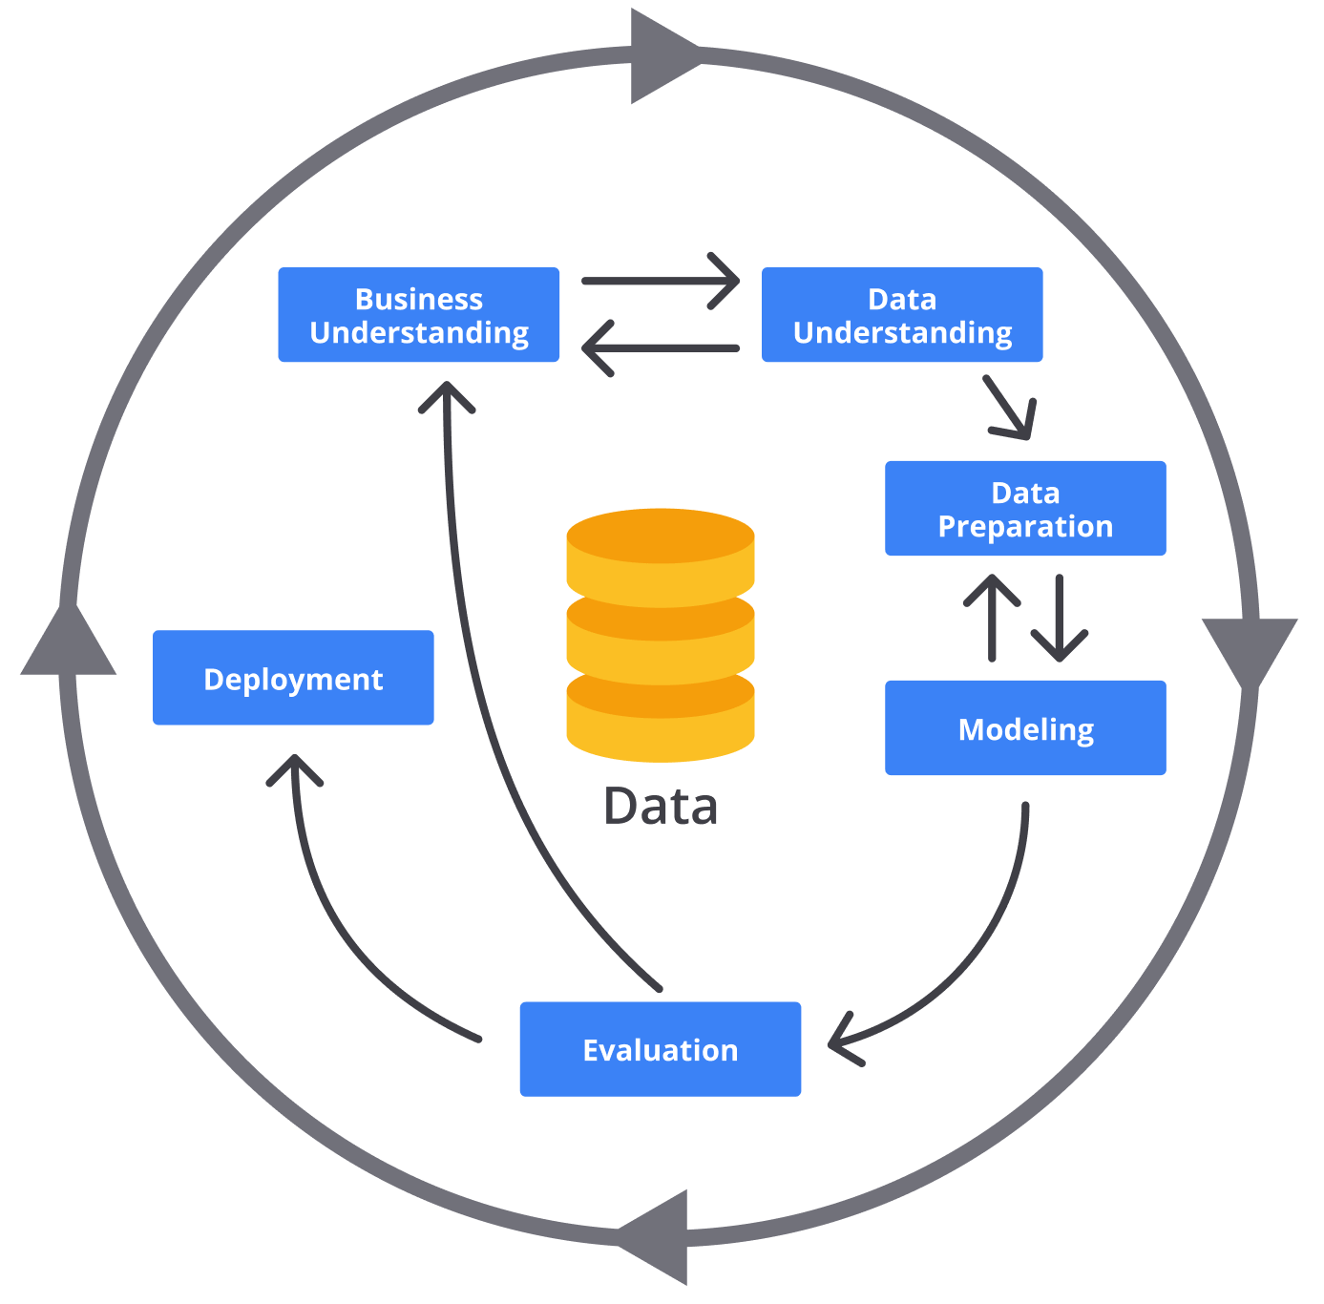
Gambar 3. 1 CRISP-DM
(Sumber:https://www.dicoding.com/blog/pelajari-data-science-sebelum-terlambat/)
Metode kegiatan yang digunakan dalam penelitian ini mengikuti standar proses CRISP-DM (Cross Industry Standard Process Model for Data Mining) seperti gambar 3.1. Penggunaan metode ini digunakan sebagai pengembangan data mining pada alur modeling(Singgalen, 2023). Metode kegiatan CRISP-DM dipilih karena memberikan enam tahapan yang terstruktur dan sistematis dalam menyelesaikan masalah penelitian. Enam tahapan tersebut adalah:
- Business Understanding (Pemahaman Bisnis): Menentukan tujuan penelitian dan latar belakang permasalahan, yaitu kebutuhan akan sistem pengelompokkan pekerjaan alumni yang otomatis dan evaluasi kurikulum.
- Data Understanding (Pemahaman Data): Pengumpulan data pekerjaan alumni dan eksplorasi karakteristik data, termasuk permasalahan noise akibat input teks bebas.
- Data Preparation (Persiapan Data): Melakukan preprocessing teks (seperti case folding, stemming, dan stopword removal) dan transformasi data menggunakan pembobotan TF-IDF agar siap untuk pemodelan.
- Modeling (Pemodelan): Menerapkan dan menguji algoritma clustering k-means untuk mengelompokkan data pekerjaan alumni.
- Evaluation (Evaluasi): Membandingkan hasil pengelompokan kedua algoritma dari sisi akurasi dan kemampuan menangani data ambigu, serta mengevaluasi sistem secara keseluruhan.
- Deployment (Penyebaran/Implementasi): Mengembangkan sistem pengelompokkan otomatis dan dashboard visualisasi sebagai hasil akhir yang dapat digunakan oleh program studi dan stakeholder.

3.3.1 Business understanding
Tahap ini bertujuan memahami permasalahan, proses bisnis, dan tujuan penerapan data mining pada data tracer study alumni agar sistem yang dikembangkan dapat menjawab kebutuhan program studi dalam mengevaluasi profil lulusan dan keterkaitannya dengan dunia kerja yang tertampil pada lampiran 1. Dilakukan wawancara dengan ketua Tracer Study untuk menggali kebutuhan terkait data alumni, khususnya dalam evaluasi kesesuaian profil lulusan. Informasi ini menjadi dasar perancangan sistem pengelompokan pekerjaan alumni yang mendukung evaluasi internal dan pengembangan kurikulum.
Data utama berasal dari tracer study alumni Program Studi Manajemen Informatika, Teknik Informatika, dan Teknik Komputer tahun 2020-2025, Untuk pertanyaan dapat diakses melalui https://pusatkarir.polije.ac.id/ atau pada lampiran 3. Data mencakup status pekerjaan, jenis instansi, nama perusahaan, posisi/jabatan, dan kompetensi lulusan. Fokus pada analisis data alumni untuk menilai kesesuaian profil lulusan dengan kebutuhan dunia kerja. Hasil analisis memberikan gambaran pola pekerjaan alumni yang relevan dengan bidang keilmuan, mendukung evaluasi mutu lulusan dan proses akreditasi. Menggunakan data deskripsi pekerjaan dan kompetensi bidang Teknologi Informasi, pada lampiran 2 Draft Peta Okupasi Nasional dalam KKNI sebagai acuan inisialisasi kelompok jabatan, serta literatur ilmiah terkait pengelompokan data dan analisis keterkaitan kompetensi alumni dengan pekerjaan.

3.3.2 Data Understanding
Tahap ini bertujuan memahami karakteristik, struktur, dan kualitas data pada gambar 3.2 untuk mengidentifikasi potensi permasalahan yang dapat memengaruhi proses analisis. Data bersumber dari tracer study alumni Politeknik Negeri Jember (Program Studi Manajemen Informatika, Teknik Informatika, dan Teknik Komputer) tahun 2020-2025 melalui sistem pusat karier resmi. Data tracer study terdiri dari empat kategori atribut, yaitu identitas alumni (kode perguruan tinggi, kode prodi, NIM, nama, dan email), akademik (tahun lulus dan riwayat studi lanjut), pekerjaan (status pekerjaan, waktu memperoleh pekerjaan, lokasi, jenis instansi, nama perusahaan, dan posisi/jabatan), serta kompetensi (tingkat penguasaan saat lulus dan saat ini dalam skala tertentu).
Berdasarkan karakteristiknya, atribut diklasifikasikan menjadi tiga jenis: data numerik (tahun lulus, lama memperoleh pekerjaan, jumlah lamaran), data kategorikal terstruktur (status pekerjaan, tingkat pendidikan, kesesuaian dengan bidang studi), dan data teks tidak terstruktur (jenis/nama perusahaan, posisi/jabatan, dan kolom isian bebas dengan variasi penulisan tinggi). Eksplorasi awal menemukan beberapa permasalahan kualitas data, antara lain variasi penulisan istilah pekerjaan yang bermakna serupa, penggunaan singkatan, data kosong atau tidak terisi, serta ketidak konsistenan format penulisan seperti huruf besar/kecil, tanda baca, dan variasi istilah. Kondisi ini menyebabkan data sulit dianalisis langsung tanpa preprocessing.

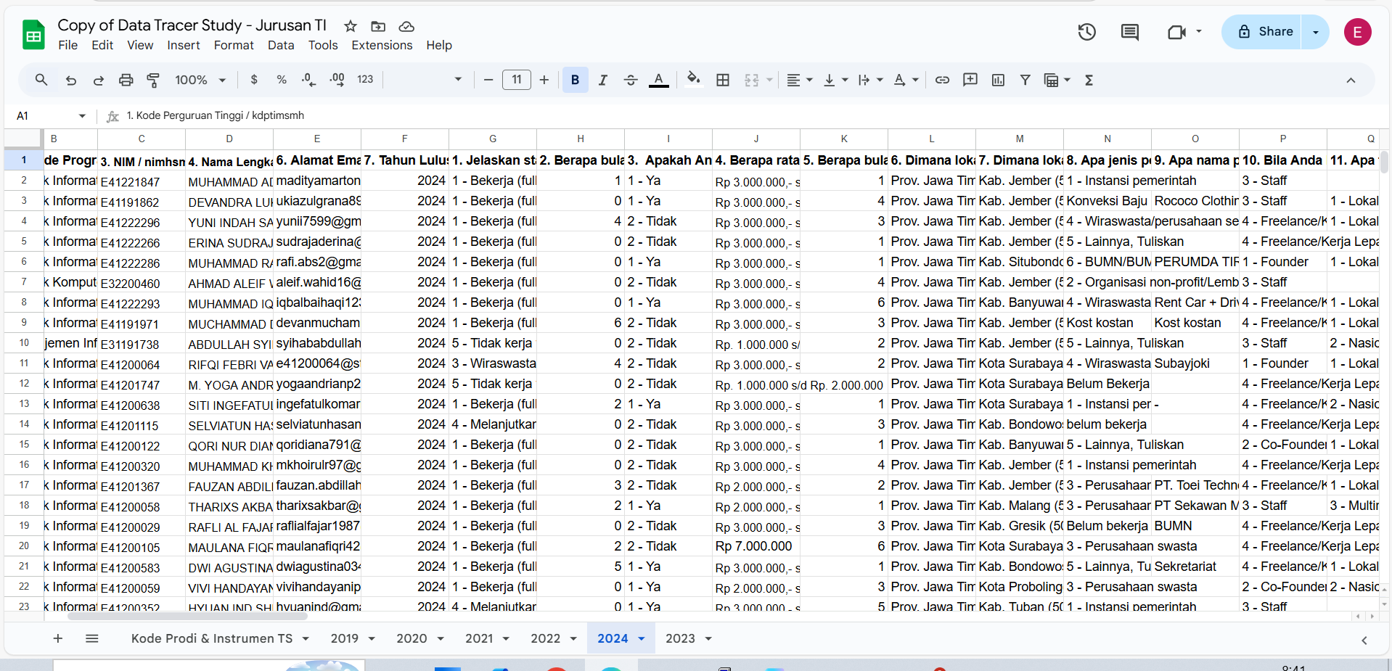
Gambar 3. 2 Data Tracer Study
Penelitian memfokuskan analisis pada atribut teks deskripsi pekerjaan yang akan melalui tahapan preprocessing dan ekstraksi fitur untuk direpresentasikan dalam bentuk numerik sesuai algoritma K-Means. Atribut numerik dan kategorikal digunakan sebagai informasi pendukung interpretasi hasil clustering.

3.3.3 Data Preparation
Tahap ini bertujuan menyiapkan data tracer study agar siap digunakan dalam proses clustering. Data mentah masih mengandung variasi penulisan, kata tidak baku, dan format teks tidak seragam pada atribut deskripsi pekerjaan alumni, sehingga diperlukan serangkaian proses preprocessing dan transformasi data.
Proses persiapan data diawali dengan pemuatan dataset yang telah melalui seleksi atribut, di mana hanya atribut teks relevan dengan deskripsi pekerjaan digunakan sebagai data utama. Selanjutnya dilakukan case folding untuk mengubah seluruh teks menjadi huruf kecil guna menyeragamkan format penulisan. Tahap berikutnya adalah tokenizing untuk memecah teks menjadi unit kata atau token agar dapat diproses secara terpisah. Kemudian dilakukan stopword removal dengan menghapus kata-kata umum bahasa Indonesia seperti "dan", "di", dan "yang" yang tidak berkontribusi signifikan terhadap makna pekerjaan. Proses ini bertujuan mengurangi noise dan meningkatkan kualitas fitur. Tahap stemming dilakukan untuk mengubah setiap token menjadi bentuk kata dasar menggunakan algoritma stemming bahasa Indonesia, sehingga variasi kata bermakna sama seperti "pengembang", "mengembangkan", dan "pengembangan" disatukan menjadi satu bentuk dasar untuk mengurangi redundansi fitur.
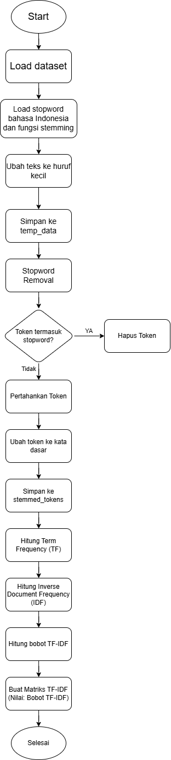
Gambar 3. 3 Flowchart TF-IDF
Setelah preprocessing selesai, dilakukan transformasi data melalui feature extraction menggunakan metode Term Frequency–Inverse Document Frequency (TF-IDF). Setiap kata hasil preprocessing dihitung nilai TF dan IDF untuk menghasilkan bobot TF-IDF yang merepresentasikan tingkat kepentingan kata dalam keseluruhan dokumen. Hasil pembobotan disusun dalam bentuk matriks TF-IDF, di mana setiap baris merepresentasikan data alumni dan setiap kolom merepresentasikan fitur kata. Matriks TF-IDF ini digunakan sebagai input utama dalam proses pengelompokan menggunakan algoritma K-Means. Flowchart gambar 3.3 tersebut menggambarkan proses pembobotan TF-IDF sebagai tahap awal sebelum dilakukan pengelompokan data menggunakan algoritma K-Means.

3.3.4 Pemodelan Algoritma K-Means
Pemodelan data pada penelitian ini menggunakan algoritma K-Means untuk mengelompokkan data alumni berdasarkan kemiripan karakteristik pekerjaan yang telah direpresentasikan dalam bentuk numerik hasil pembobotan TF-IDF.
  - Input data
Tahap awal pemodelan dilakukan dengan memasukkan data alumni yang telah melalui proses persiapan dan preprocessing sebelumnya. Data yang digunakan berupa hasil ekstraksi fitur TF-IDF dari teks pekerjaan alumni, sehingga setiap data alumni direpresentasikan dalam bentuk vektor numerik yang siap digunakan dalam proses clustering.
  - Penentuan Jumlah Klaster (K)
Penentuan jumlah klaster (K) dilakukan untuk menentukan berapa banyak kelompok yang akan dibentuk oleh algoritma K-Means. Nilai K ditentukan berdasarkan kebutuhan analisis serta kesesuaian dengan profil lulusan program studi. Penentuan jumlah klaster ini bertujuan agar hasil pengelompokan dapat merepresentasikan pola pekerjaan alumni secara optimal.
  - Inisialisasi Centroid
Setelah jumlah klaster ditentukan, langkah selanjutnya adalah inisialisasi centroid. Pada tahap ini, dipilih K titik pusat (centroid) sebagai titik awal pembentukan klaster. Centroid awal ditentukan secara acak dari ruang data, dengan mempertimbangkan penyesuaian berdasarkan kompetensi lulusan sesuai dengan pengelompokan yang telah ditetapkan pada tabel terkait, sehingga setiap klaster memiliki pusat awal yang relevan.
  - Pengelompokan Data
Tahap berikutnya adalah pengelompokan data ke dalam klaster. Setiap data alumni dihitung jaraknya terhadap seluruh centroid menggunakan jarak Euclidean. Data kemudian dikelompokkan ke dalam klaster dengan jarak terdekat. Perhitungan jarak Euclidean dilakukan untuk mengukur tingkat kemiripan antara data alumni dan centroid klaster.
  - Pembaruan Centroid
Setelah seluruh data dikelompokkan, centroid masing-masing klaster diperbarui. Pembaruan centroid dilakukan dengan menghitung nilai rata-rata dari seluruh data yang tergabung dalam satu klaster. Nilai rata-rata ini menjadi titik pusat baru yang lebih merepresentasikan karakteristik data pada klaster tersebut pada rumus 2.1.
  - Iterasi
Proses pengelompokan data dan pembaruan centroid dilakukan secara berulang atau iteratif. Pada setiap iterasi, jarak data ke centroid yang telah diperbarui kembali dihitung dan pengelompokan ulang dilakukan. Iterasi ini terus berlangsung hingga tidak terjadi perubahan keanggotaan klaster atau hingga batas iterasi maksimum yang telah ditentukan tercapai tertampil pada rumus 2.2.
  - Hasil Clustering
Setelah proses iterasi selesai, algoritma K-Means menghasilkan klaster akhir yang stabil. Data alumni dikelompokkan ke dalam tiga klaster berdasarkan kemiripan vektor fitur hasil pembobotan TF-IDF. Setiap klaster kemudian diinterpretasikan dengan mengacu pada karakteristik dominan dan keterkaitannya dengan profil lulusan, sehingga klaster tersebut dapat diberi label tingkat kesesuaian pekerjaan alumni, yaitu sesuai, agak sesuai, dan tidak sesuai. Berikut flowhart 3.4 perhitungan kmeans.

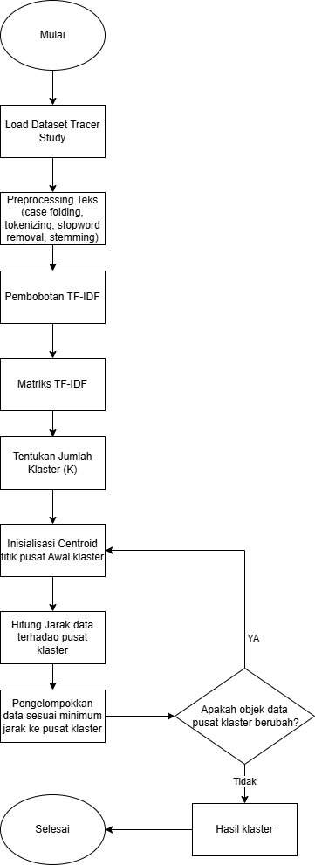
Gambar 3. 4 Flowchart kmeans

3.3.5 Evaluasi
Tahap evaluasi dilakukan untuk menilai kualitas hasil pengelompokan data alumni yang dihasilkan oleh algoritma K-Means. Karena metode yang digunakan termasuk unsupervised learning, evaluasi tidak menggunakan metrik akurasi seperti pada klasifikasi terawasi, melainkan menggunakan pendekatan evaluasi internal dan analisis interpretatif terhadap hasil klaster yang terbentuk.
Evaluasi internal dilakukan dengan menganalisis jarak Euclidean antara data alumni dan centroid klaster untuk memastikan bahwa setiap data memiliki jarak terdekat terhadap centroid klaster tempat data tersebut dikelompokkan. Semakin kecil nilai jarak antara data dan centroid, maka semakin tinggi tingkat kemiripan data terhadap karakteristik klaster. Selain itu, evaluasi juga meninjau kestabilan klaster hasil iterasi algoritma K-Means, di mana proses dianggap selesai ketika tidak terjadi perubahan signifikan pada keanggotaan klaster atau posisi centroid, yang menunjukkan bahwa algoritma telah mencapai kondisi konvergensi dan menghasilkan klaster yang stabil. Untuk memperkuat evaluasi kualitas klaster, digunakan Silhouette Score sebagai metrik evaluasi internal tambahan. Silhouette Score mengukur seberapa baik suatu data ditempatkan pada klasternya dibandingkan dengan klaster lain. Nilai Silhouette dihitung menggunakan rumus 3.1 sebagai berikut:
$s(i)=\frac{b(i)-a(i)}{max⁡\{a(i),b(i)\}}$ (3.1)
dengan:
$a(i)$ adalah rata-rata jarak data ke seluruh data lain dalam klaster yang sama,
$b(i)$ adalah rata-rata jarak terdekat data ke klaster lain yang paling mendekati.
Nilai Silhouette Score berada pada rentang −1 hingga 1. Nilai yang mendekati 1 menunjukkan bahwa data berada pada klaster yang tepat dan memiliki tingkat pemisahan klaster yang baik, sedangkan nilai mendekati 0 menunjukkan adanya tumpang tindih antar klaster, dan nilai negatif menunjukkan kemungkinan kesalahan pengelompokan. Selanjutnya dilakukan interpretasi klaster dengan menganalisis setiap klaster berdasarkan karakteristik dominan yang ditunjukkan oleh kata-kata dengan bobot TF-IDF tertinggi serta jenis pekerjaan alumni yang tergabung di dalamnya.

3.5. Tahapan Implementasi Sistem
Tahapan implementasi sistem ini difokuskan pada pengolahan data pekerjaan alumni hingga menjadi dashboard informasi, mengacu pada tahapan CRISP-DM. Implementasi di butukan perancangan sistem pada website dengan membuat beberapa fitur yang meliputi;
- Flowchart Sistem

Gambar 3. 5 Flowchart Sistem
Flowchart sistem gambar 3.5 menggambarkan alur kerja aplikasi mulai dari proses registrasi dan autentikasi pengguna hingga pengelolaan data dan penyajian hasil. Pengguna yang belum memiliki akun diarahkan untuk melakukan registrasi, sedangkan pengguna yang telah terdaftar dapat langsung melakukan login. Setelah login berhasil, pengguna akan masuk ke halaman utama (dashboard) sistem.
Pada dashboard, pengguna dapat mengakses dan mengelola beberapa modul, meliputi data training, data validasi, data klasifikasi, serta data pengguna. Setiap modul memungkinkan sistem untuk menampilkan dan mengelola data sesuai dengan hak akses pengguna. Hasil pengolahan data selanjutnya disajikan dalam bentuk dashboard visualisasi untuk mendukung analisis. Proses berakhir ketika pengguna melakukan logout dari sistem.
- Flowchart Use Case
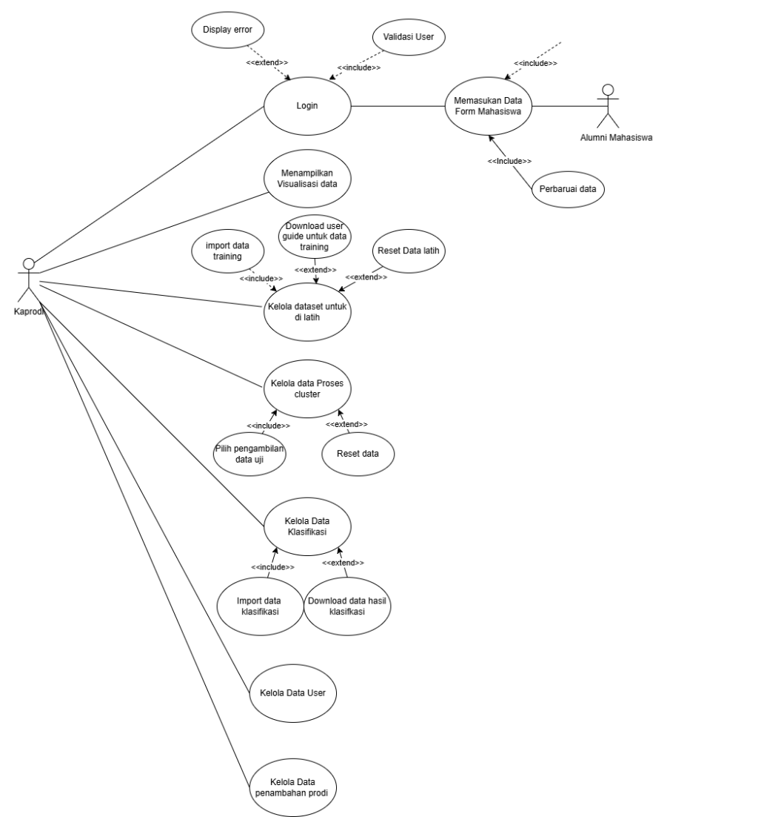
Gambar 3. 6 Use Case
Use case diagram gambar 3.6 menggambarkan alur interaksi antara pengguna dengan sistem pengelolaan dan analisis data alumni. Sistem diawali dengan proses login, di mana pengguna harus memasukkan kredensial untuk divalidasi oleh sistem. Apabila proses validasi gagal, sistem akan menampilkan pesan kesalahan, sedangkan jika berhasil pengguna dapat mengakses fitur sesuai hak aksesnya.
Alumni atau mahasiswa berperan dalam memasukkan data diri melalui form yang telah disediakan serta melakukan pembaruan data apabila terjadi perubahan informasi. Data yang diinput oleh alumni menjadi sumber utama dalam proses pengolahan dan analisis tracer study.
Kaprodi memiliki peran utama dalam sistem, yaitu mengelola dan menganalisis data alumni. Kaprodi dapat melihat visualisasi data alumni, mengelola data training, mengatur dataset yang digunakan, serta menjalankan dan mereset proses clustering. Selain itu, Kaprodi juga dapat mengelola data klaster , melakukan impor data, mengunduh hasil klaster, mengelola data pengguna, serta mengatur data pendukung lainnya. Secara keseluruhan, sistem ini dirancang untuk memudahkan pengelolaan data alumni dan mendukung proses analisis berbasis data dalam pengambilan keputusan akademik.

3.5.1 Tahap Deployment Mockup
Hasil pemodelan terbaik akan diimplementasikan ke dalam sebuah sistem berbasis website. Sistem ini akan menyajikan hasil klaster dalam bentuk dashboard visualisasi dari perhitungan k-kmeans, berikut beberapa mockup:
- Login
Pada gambar 3.7 merupakan halaman login untuk menginputkan data username dan password sesuai dengan data yang telah didaftarkan pada bagian register. Setelah mengisi kedua kolom tersebut, pengguna dapat menekan tombol "Login" berwarna hijau untuk masuk ke dalam sistem.

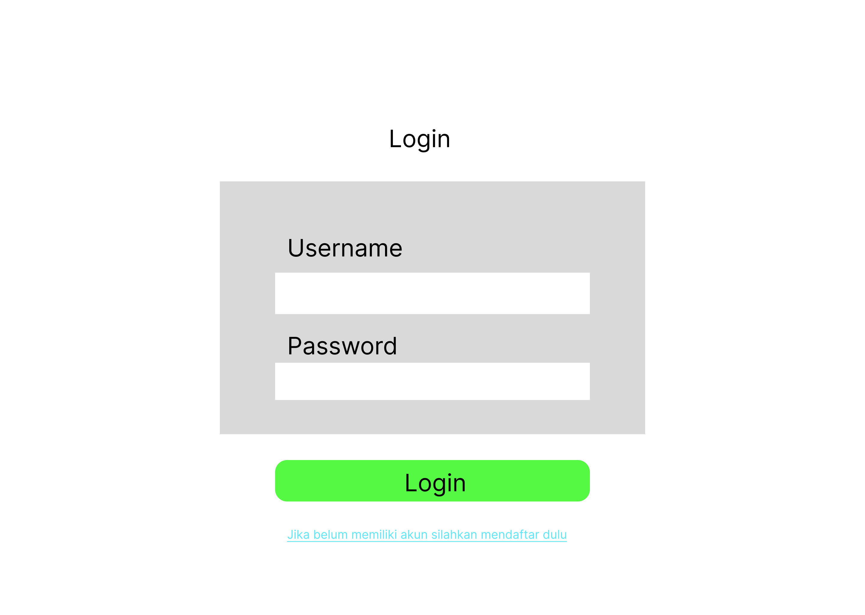
Gambar 3. 7 Mockup Login
- Register
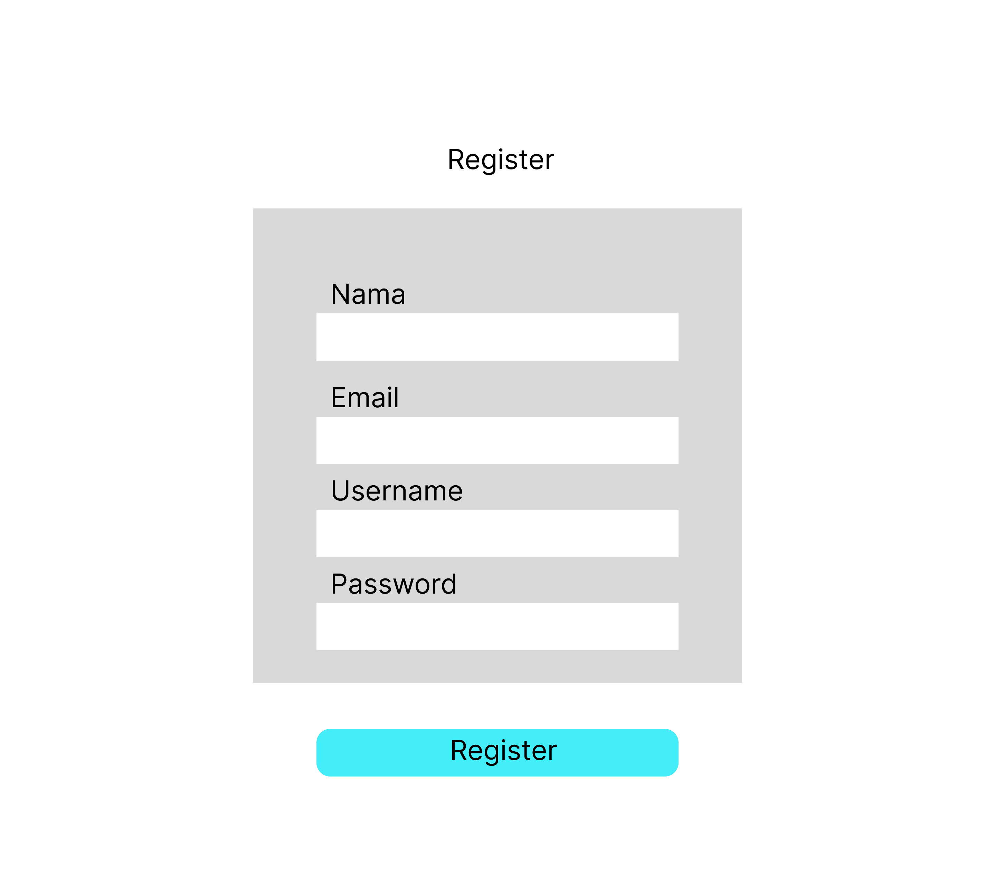
Gambar 3. 8 Mockup Register
Pada gambar 3.8 merupakan halaman register yang digunakan untuk mendaftarkan akun baru. Halaman ini terdiri dari empat kolom input yaitu Nama, Email, Username, dan Password yang harus diisi oleh pengguna. Setelah mengisi semua kolom tersebut, pengguna dapat menekan tombol "Register" berwarna biru muda untuk menyelesaikan proses pendaftaran akun
- Dashboard
Pada gambar 3.9 merupakan halaman dashboard yang menampilkan visualisasi data dalam bentuk grafik. Halaman ini terdiri dari menu navigasi di sisi kiri yang meliputi Dashboard, Kelola data, Validasi data, Kluster, Prodi, Data, dan Users. Pada bagian utama terdapat dua visualisasi data, yaitu diagram lingkaran (pie chart) yang menunjukkan "Distribusi Mahasiswa per Tahun Angkatan" dengan filter tahun angkatan di pojok kanan atas, serta grafik batang (bar chart) bertumpuk yang menampilkan "Kesesuaian Pekerjaan per Jurusan" dengan kategori Sesuai, Agak Sesuai, dan Tidak Sesuai untuk tiga prodi berbeda.
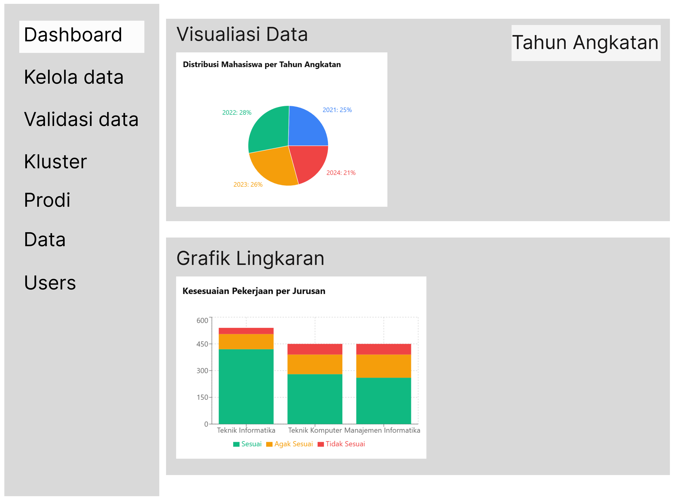
Gambar 3. 9 Mockup Dashboard
- Kelola Data
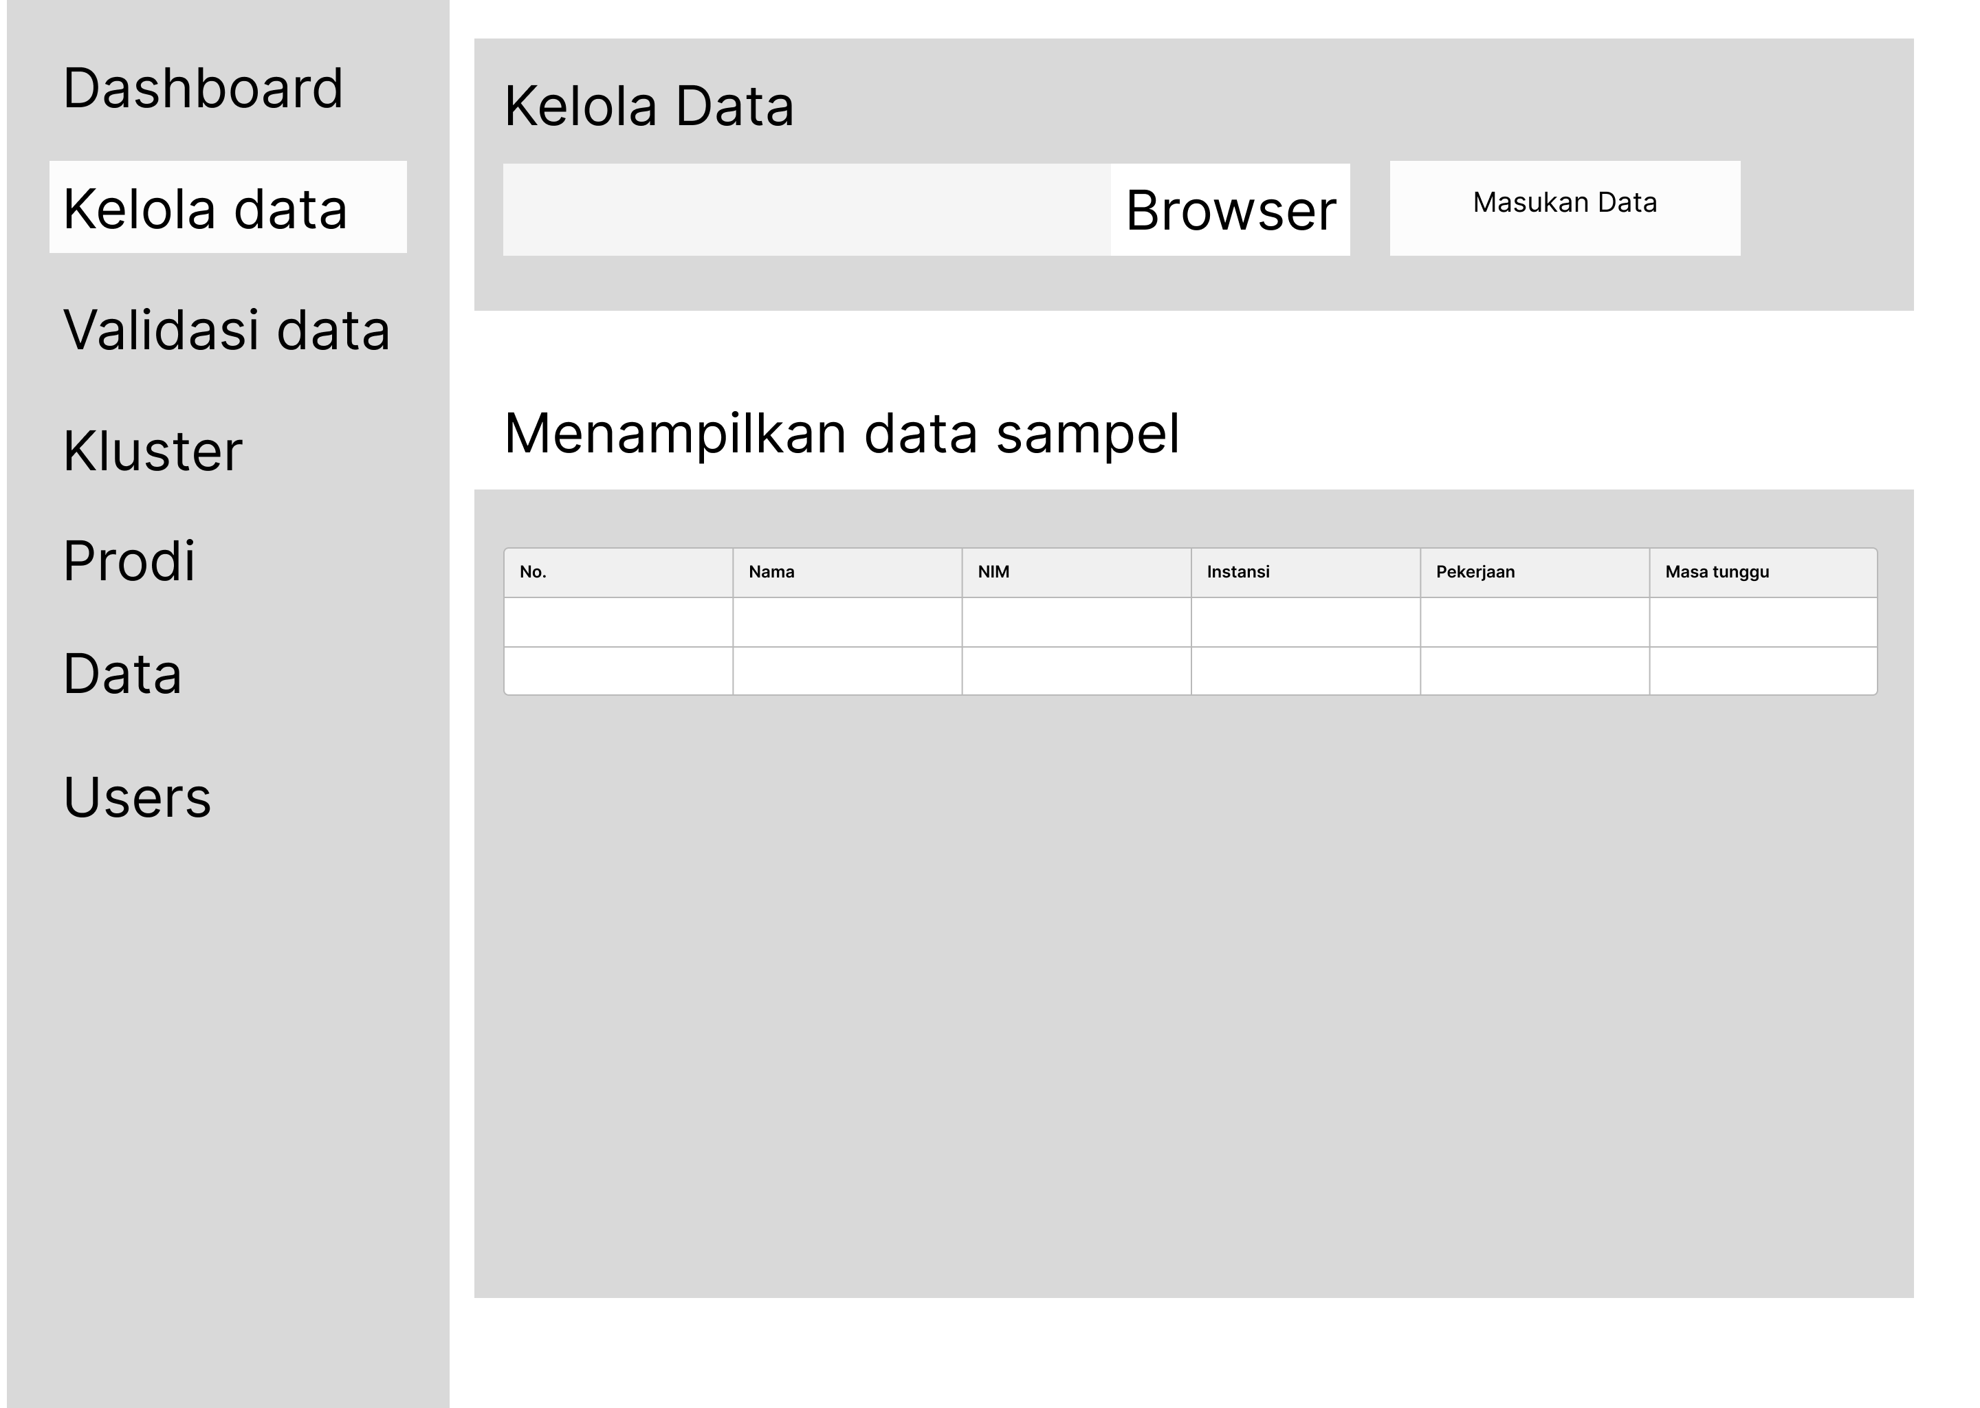
Gambar 3. 10 Mockup Kelola Data
Pada gambar 3.10 merupakan halaman kelola data yang digunakan untuk mengelola data sampel mahasiswa. Halaman ini dilengkapi dengan tombol "Browser" untuk memilih file data dan tombol "Masukan Data" untuk mengunggah data ke sistem. Di bagian bawah terdapat tabel "Menampilkan data sampel" dengan kolom-kolom No, Nama, NIM, Instansi, Pekerjaan, dan Masa Kerja yang akan menampilkan data mahasiswa setelah file berhasil diunggah.
- Validasi Data
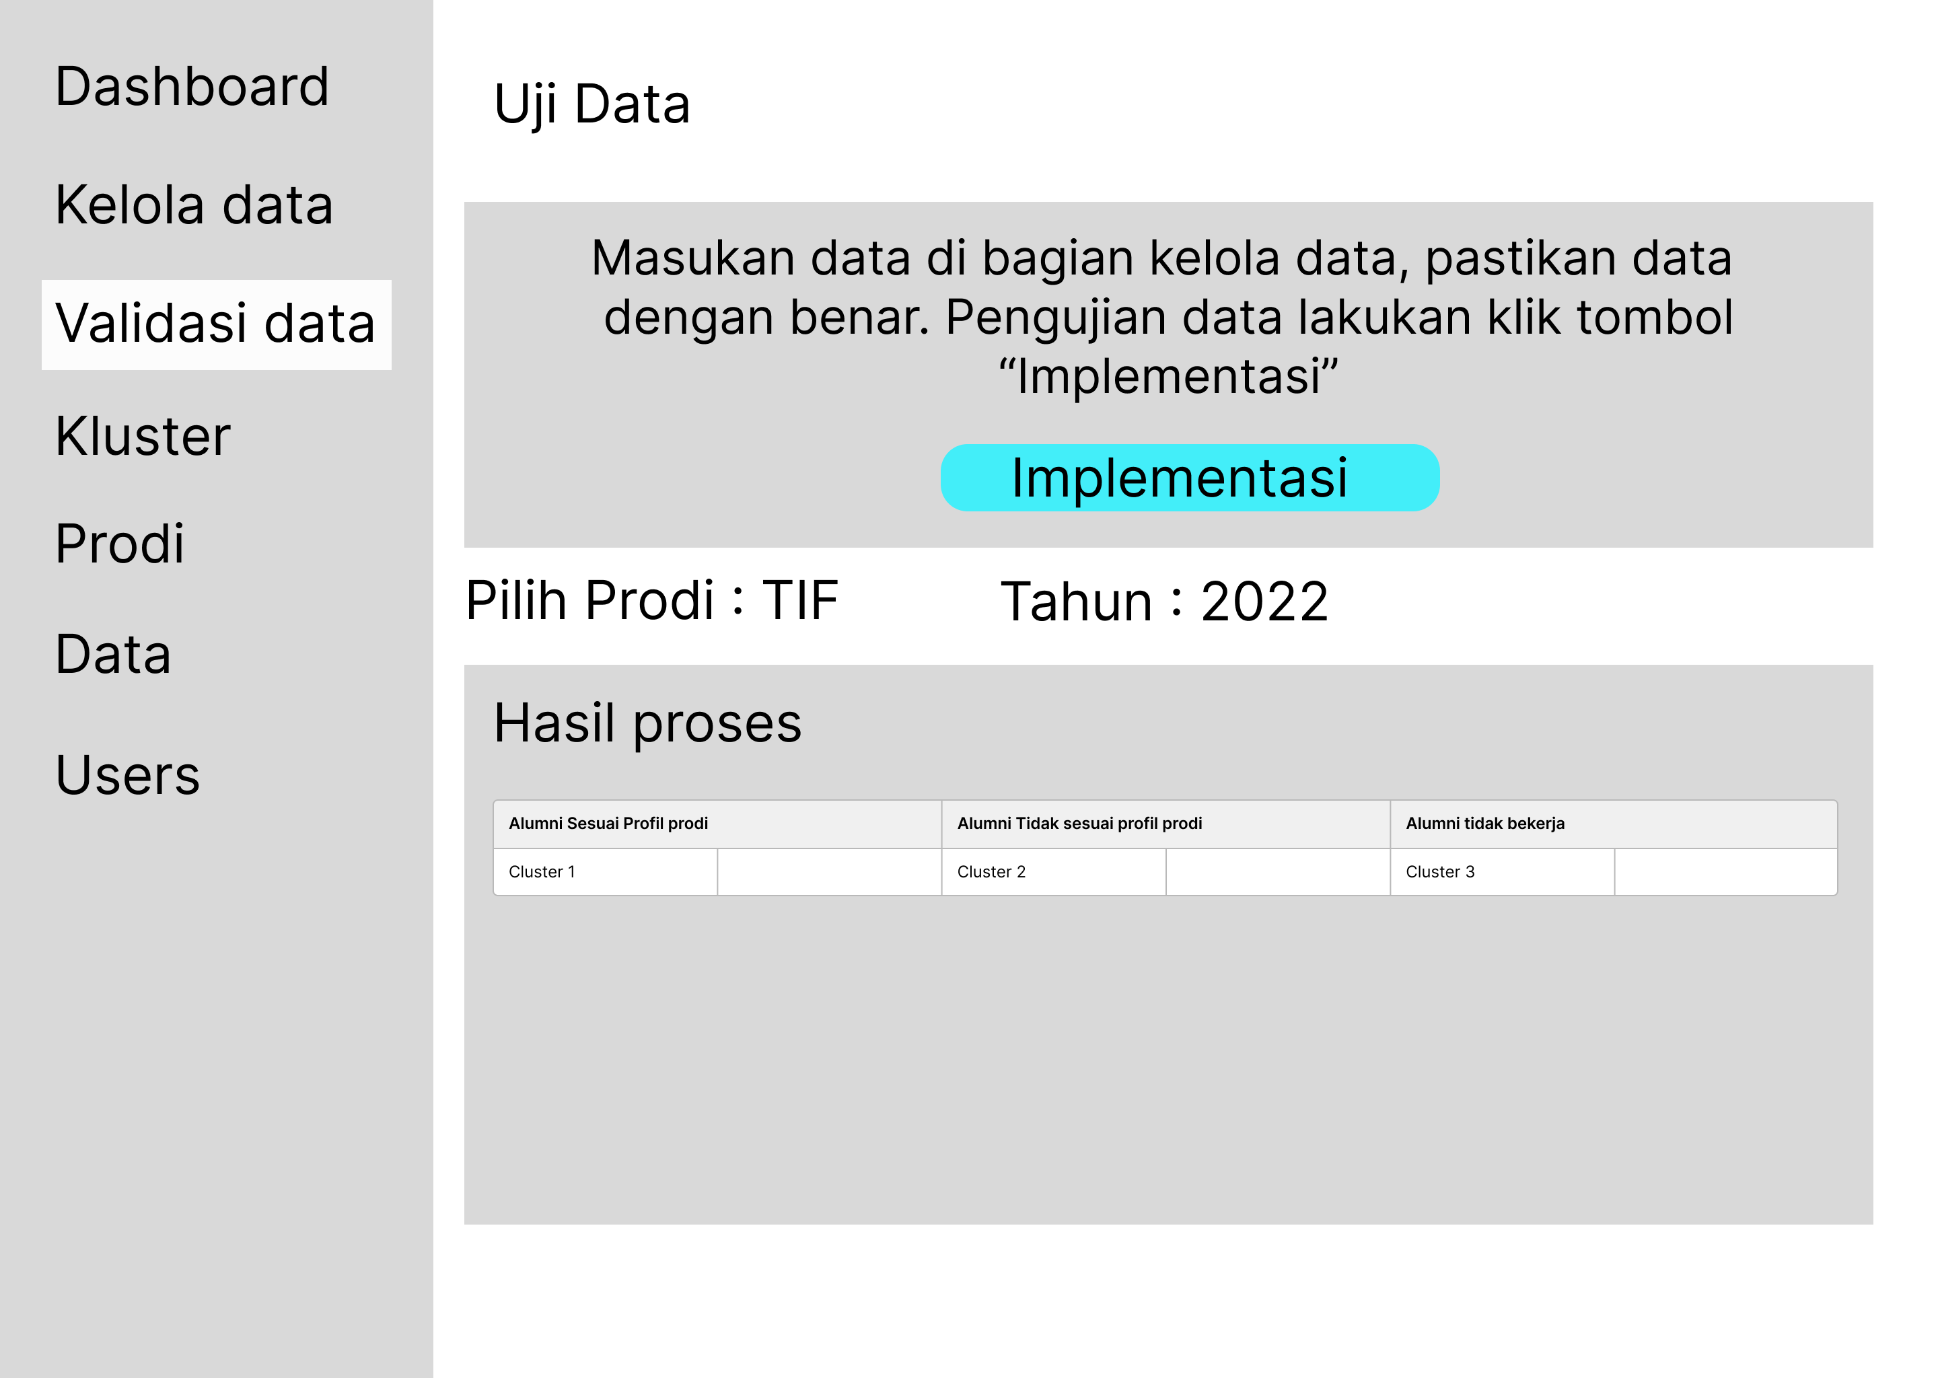
Gambar 3. 11 Mockup Validasi data
Pada gambar 3.11 merupakan halaman uji data yang digunakan untuk melakukan validasi dan pengujian data. Halaman ini menampilkan instruksi untuk memasukan data di bagian kelola data dan memastikan data sudah benar sebelum melakukan pengujian dengan menekan tombol "Implementasi" berwarna biru muda. Terdapat filter "Pilih Prodi: TIF" dan "Tahun: 2022" untuk menentukan data yang akan diuji. Hasil proses pengujian ditampilkan dalam tabel yang berisi kolom Alumni Sesuai Profil prodi, Alumni Tidak sesuai profil prodi, dan Alumni tidak bekerja, dengan pembagian data berdasarkan Cluster 1, Cluster 2, dan Cluster 3.
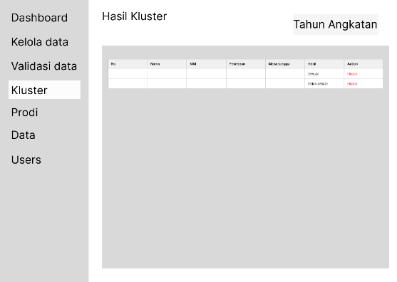
- Hasil Kluster
Gambar 3. 12 Hasil Klaster

Pada gambar 3.12 merupakan halaman hasil kluster yang menampilkan hasil pengelompokan data alumni berdasarkan clustering. Halaman ini dilengkapi dengan filter "Tahun Angkatan" di pojok kanan atas untuk memilih tahun yang ingin ditampilkan. Tabel hasil kluster terdiri dari kolom No, Nama, NIM, Pekerjaan, Masa Kerja, Hasil (yang menunjukkan status Sesuai, agak sesuai atau Tidak sesuai), dan kolom Action dengan opsi Hapus berwarna merah untuk menghapus data tertentu jika diperlukan.

3.6 Pengujian Black Box Testing
Black Box Testing akan dilakukan untuk memverifikasi fungsionalitas sistem tanpa melihat struktur internal kode program. Pengujian ini akan memastikan: Semua tahapan preprocessing teks berjalan dengan benar. Algoritma K-Means menghasilkan output pengelompokan yang sesuai. Fungsi dashboard (filter, visualisasi) bekerja secara akurat.

3.7 Jadwal Kegiatan
Berikut jadwal kegiatan yang direncakan pada penelitian berlangsung pada tabel 3.2 yang tertampil pada bawah ini.
Tabel 3. 2 Jadwal Kegiatan
No | Kegiatan | Agustus | September | Oktober | November | Desember
1 | Observasi & Wawancara | ■
2 | Design & Perancangan Sistem | ■ | ■
3 | Implementasi |  | ■ | ■ | ■
4 | Uji Coba dan Testing |  |  | ■ | ■ | ■
5 | Analisa Hasil |  |  |  | ■ | ■
6 | Laporan |  |  |  |  | ■

BAB 4 HASIL DAN PEMBAHASAN

4.1 Hasil Persiapan dan Preprocessing Data Teks
Data yang digunakan dalam penelitian ini bersumber dari hasil tracer study alumni Program Studi Manajemen Informatika, Teknik Informatika, dan Teknik Komputer, Jurusan Teknologi Informasi, Politeknik Negeri Jember, dengan rentang tahun kelulusan 2020 hingga 2025. Setelah dilakukan proses seleksi dan pembersihan awal, diperoleh sebanyak [JUMLAH_TOTAL_ALUMNI] data alumni yang memenuhi kriteria untuk diolah lebih lanjut, yaitu data yang memiliki isian deskripsi pekerjaan yang tidak kosong.
Tahap awal pengolahan data dilakukan melalui proses text preprocessing terhadap atribut deskripsi pekerjaan alumni, yang meliputi empat tahapan berikut.
1. Case Folding. Seluruh karakter pada teks deskripsi pekerjaan diubah menjadi huruf kecil untuk menyeragamkan format penulisan, misalnya kata "Programmer" dan "programmer" yang semula dianggap berbeda menjadi satu representasi yang sama.
2. Tokenizing. Teks yang telah diseragamkan dipecah menjadi unit kata (token) untuk mempermudah proses analisis pada tahap berikutnya. Sebagai contoh, kalimat "staff it support perusahaan" dipecah menjadi token staff, it, support, dan perusahaan.
3. Stopword Removal. Kata-kata umum bahasa Indonesia yang tidak memberikan kontribusi makna terhadap jenis pekerjaan, seperti "di", "yang", "dan", "pada", dihapus dari kumpulan token menggunakan daftar stopword bahasa Indonesia.
4. Stemming. Setiap token diubah ke bentuk kata dasar menggunakan pustaka Sastrawi, sehingga variasi kata seperti "mengembangkan", "pengembang", dan "pengembangan" disatukan menjadi satu bentuk dasar "kembang". Tahap ini bertujuan mengurangi redundansi fitur akibat variasi imbuhan pada kata yang bermakna sama.
Tabel 4.1 berikut menyajikan contoh hasil tahapan preprocessing terhadap beberapa data deskripsi pekerjaan alumni.
Tabel 4. 1 Contoh Hasil Text Preprocessing
No | Data Mentah | Case Folding | Stopword Removal | Hasil Stemming
1 | [CONTOH_DATA_1] | [HASIL_CF_1] | [HASIL_SW_1] | [HASIL_STEM_1]
2 | [CONTOH_DATA_2] | [HASIL_CF_2] | [HASIL_SW_2] | [HASIL_STEM_2]
3 | [CONTOH_DATA_3] | [HASIL_CF_3] | [HASIL_SW_3] | [HASIL_STEM_3]
Setelah tahapan preprocessing selesai dilaksanakan, data teks yang telah bersih ditransformasikan ke dalam representasi numerik menggunakan metode pembobotan Term Frequency–Inverse Document Frequency (TF-IDF). Proses ini menghasilkan sebuah matriks berukuran [JUMLAH_TOTAL_ALUMNI] baris × [JUMLAH_FITUR] kolom, di mana setiap baris merepresentasikan satu data alumni dan setiap kolom merepresentasikan satu fitur kata unik hasil ekstraksi. Nilai pada tiap sel matriks menunjukkan bobot kepentingan suatu kata terhadap dokumen (deskripsi pekerjaan) yang bersangkutan relatif terhadap keseluruhan korpus data.
Kata-kata dengan bobot TF-IDF tertinggi secara keseluruhan disajikan pada Tabel 4.2 berikut, yang memberikan gambaran awal mengenai istilah-istilah pekerjaan yang paling dominan dan paling membedakan (distinctive) di antara data alumni.
Tabel 4. 2 Sepuluh Kata dengan Bobot TF-IDF Tertinggi
No | Kata (Hasil Stemming) | Rata-Rata Bobot TF-IDF
1 | [KATA_1] | [BOBOT_1]
2 | [KATA_2] | [BOBOT_2]
... | ... | ...
10 | [KATA_10] | [BOBOT_10]
Matriks TF-IDF inilah yang selanjutnya digunakan sebagai input utama pada tahap pemodelan klaster menggunakan algoritma K-Means.

4.2 Penerapan dan Implementasi Algoritma K-Means
Pemodelan klaster pada penelitian ini menggunakan algoritma K-Means untuk mengelompokkan alumni berdasarkan kemiripan karakteristik pekerjaan yang direpresentasikan dalam bentuk vektor TF-IDF. Data yang digunakan sebagai masukan algoritma K-Means merupakan matriks TF-IDF yang diperoleh dari hasil pengolahan teks pekerjaan alumni. Dengan demikian, atribut yang digunakan dalam proses clustering bukan berupa identitas alumni maupun data kompetensi, melainkan nilai numerik hasil pembobotan TF-IDF pada teks pekerjaan.

4.2.1 Penentuan Jumlah Klaster (K)
Jumlah klaster pada penelitian ini ditetapkan sebanyak empat klaster atau K = 4. Penetapan jumlah klaster tersebut didasarkan pada kebutuhan analisis domain penelitian yang membutuhkan empat kelompok hasil untuk menggambarkan kondisi pekerjaan alumni secara lebih komprehensif. Empat kelompok tersebut meliputi alumni yang pekerjaannya sesuai dengan profil lulusan, alumni yang telah bekerja pada bidang yang dapat diketahui tetapi tidak sesuai dengan profil lulusan, alumni yang telah bekerja tetapi bidang pekerjaannya belum dapat teridentifikasi secara memadai, serta alumni yang belum atau tidak bekerja.
Keempat kategori tersebut digunakan sebagai dasar interpretasi terhadap hasil clustering, yaitu C0 Sesuai Profil Lulusan, C1 Sudah Bekerja, Bidang Kerja Diketahui, C2 Sudah Bekerja, Bidang Kerja Tidak Teridentifikasi, dan C3 Belum Bekerja/Tidak Bekerja. Penetapan K = 4 tidak berarti bahwa algoritma K-Means sejak awal mengetahui keempat kategori tersebut. Algoritma K-Means tetap melakukan pengelompokan berdasarkan kemiripan vektor TF-IDF tanpa menggunakan label kategori C0–C3.
Untuk memastikan bahwa penggunaan K = 4 tetap memiliki dasar empiris, penelitian ini membandingkan beberapa kandidat jumlah klaster, yaitu K = 2, K = 3, K = 4, K = 5, dan K = 6. Perbandingan dilakukan menggunakan nilai inertia melalui Elbow Method dan Silhouette Score. Elbow Method digunakan untuk melihat perubahan nilai inertia ketika jumlah klaster bertambah, sedangkan Silhouette Score digunakan untuk menilai tingkat kekompakan dan pemisahan antar-klaster. Hasil evaluasi tersebut digunakan sebagai bukti pendukung terhadap kelayakan penggunaan K = 4, bukan sebagai mekanisme untuk mengganti K = 4 secara otomatis. Hal ini karena jumlah empat klaster telah ditetapkan berdasarkan kebutuhan analisis domain penelitian.
Dengan demikian, keputusan penggunaan K = 4 memiliki dua dasar, yaitu dasar substantif dan dasar empiris. Dasar substantif berasal dari kebutuhan penelitian untuk memperoleh empat kelompok interpretatif, sedangkan dasar empiris diperoleh melalui evaluasi kualitas clustering menggunakan Elbow Method dan Silhouette Score. Apabila nilai evaluasi K = 4 tidak menjadi nilai terbaik dibandingkan seluruh kandidat K, kondisi tersebut tetap dilaporkan sebagai bagian dari hasil penelitian dan digunakan untuk membahas kualitas clustering yang diperoleh.

4.2.2 Inisialisasi Centroid
Setelah jumlah klaster ditentukan, tahap berikutnya adalah menentukan centroid awal sebanyak empat buah. Centroid merupakan titik pusat yang digunakan sebagai acuan dalam menghitung jarak setiap data alumni terhadap masing-masing klaster. Karena data pekerjaan telah direpresentasikan dalam bentuk vektor TF-IDF, setiap centroid memiliki dimensi yang sama dengan jumlah fitur atau term yang terdapat pada matriks TF-IDF.
Pada perhitungan manual, centroid awal ditentukan berdasarkan metode inisialisasi yang digunakan dalam implementasi penelitian. Setiap centroid direpresentasikan sebagai vektor yang terdiri atas nilai TF-IDF pada setiap fitur. Sebagai contoh, apabila matriks TF-IDF memiliki fitur berupa [fitur 1, fitur 2, …, fitur n], maka masing-masing centroid juga memiliki bentuk vektor [c1, c2, …, cn].
Tabel 4.X berikut digunakan untuk menampilkan nilai centroid awal yang digunakan dalam perhitungan manual.
Tabel 4.X Centroid Awal K-Means
Fitur | Centroid 0 | Centroid 1 | Centroid 2 | Centroid 3
baju | 0 | 0 | 0 | 0
baluran | 0 | 0 | 0 | 0
bekerja | 0,8573324964 | 0 | 0 | 0
belum | 0,7781512504 | 0 | 0 | 0
bumd | 0 | 0 | 0 | 0
bumn | 0 | 0 | 0 | 0
car | 0 | 0 | 0 | 0
clothing | 0 | 0 | 0 | 0
co | 0 | 0 | 0 | 0
computer | 0 | 0 | 0 | 1,556302501
… | ... | … | … | …
swasta | — | 0 | 0 | 0,7781512504
techno | — | 0 | 0 | 0
tirta | — | 0 | 0 | 0
toei | — | 0 | 0 | 0
tuliskan | — | 0 | 0 | 0
wiraswasta | — | 0 | 0 | 0
Centroid awal pada tahap ini belum dapat diberi makna sebagai C0, C1, C2, atau C3. Penamaan tersebut baru dilakukan setelah hasil clustering selesai dan dilakukan interpretasi berdasarkan karakteristik pekerjaan, status pekerjaan, prodi asal, serta kesesuaian terhadap profil lulusan.

4.2.3 Perhitungan Jarak Euclidean
Setelah centroid awal ditentukan, setiap data alumni dihitung jaraknya terhadap keempat centroid menggunakan jarak Euclidean. Perhitungan ini dilakukan untuk mengetahui tingkat kedekatan antara vektor TF-IDF suatu alumni dengan masing-masing pusat klaster.
Jarak Euclidean antara data ke-i dan centroid ke-j dihitung menggunakan persamaan:
D(i,j) = √Σ(Xik − Cjk)²
dengan:
D(i,j) = jarak data ke-i terhadap centroid ke-j;
Xik = nilai TF-IDF data ke-i pada fitur ke-k;
Cjk = nilai centroid ke-j pada fitur ke-k; dan
n = jumlah fitur TF-IDF yang digunakan.
Sebagai contoh, apabila satu data alumni memiliki tiga fitur TF-IDF dan akan dihitung jaraknya terhadap Centroid 0, maka perhitungannya dilakukan dengan mengurangkan nilai setiap fitur pada data dengan nilai fitur yang bersesuaian pada Centroid 0. Selisih setiap fitur dikuadratkan, kemudian seluruh hasilnya dijumlahkan dan diakarkan.
Gambar 4.X Perhitungan Jarak Euclidean Data Alumni terhadap Centroid
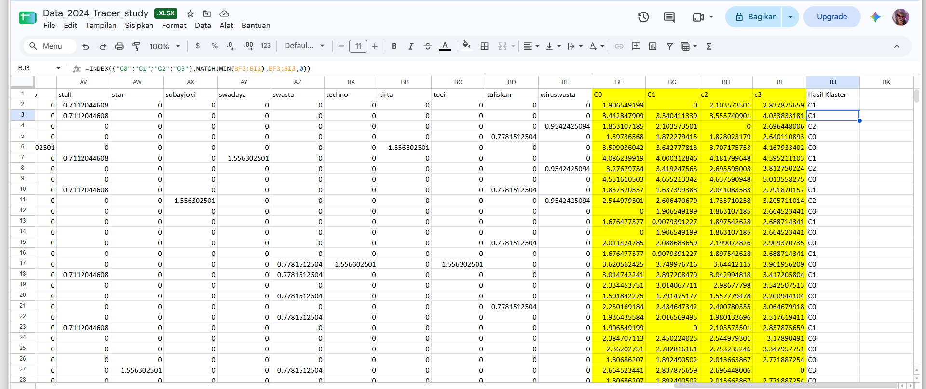
Pada tahap ini, nilai jarak yang lebih kecil menunjukkan bahwa data memiliki kemiripan yang lebih tinggi terhadap centroid tersebut. Setelah jarak terhadap seluruh centroid diperoleh, data alumni ditempatkan ke klaster dengan nilai jarak Euclidean paling kecil.

4.2.4 Penentuan Keanggotaan Klaster
Hasil perhitungan jarak Euclidean digunakan untuk menentukan keanggotaan setiap data alumni. Setiap data dibandingkan terhadap empat nilai jarak yang diperoleh dari Centroid 0, Centroid 1, Centroid 2, dan Centroid 3. Nilai jarak terkecil digunakan sebagai dasar penentuan klaster.
Sebagai contoh, apabila hasil perhitungan suatu data alumni menghasilkan jarak sebagai berikut:
Data Alumni | C0 | C1 | C2 | C3 | Klaster Terpilih
E41221847 | 1.906549199 | 0 | 2.103573501 | 2.837875659 | C1
Apabila jarak terkecil terdapat pada Centroid 2, maka data A001 ditempatkan ke Cluster 2. Proses tersebut dilakukan terhadap seluruh data alumni sehingga diperoleh keanggotaan klaster pada iterasi pertama.

4.2.5 Pembaruan Centroid
Setelah seluruh data memperoleh keanggotaan klaster, centroid diperbarui berdasarkan rata-rata nilai setiap fitur dari seluruh data yang berada dalam klaster tersebut. Pembaruan dilakukan secara terpisah untuk setiap klaster.
Nilai centroid baru pada fitur ke-k dihitung menggunakan persamaan:
Cjk = (1/Nj) Σ Xik
dengan:
Cjk = nilai centroid baru klaster j pada fitur ke-k;
Xik = nilai data ke-i pada fitur ke-k yang termasuk dalam klaster j; dan
Nj = jumlah data yang terdapat dalam klaster j.
Sebagai contoh, apabila Cluster 0 pada suatu iterasi memiliki tiga anggota alumni, maka nilai setiap fitur pada centroid baru Cluster 0 dihitung dengan menjumlahkan nilai fitur tersebut dari ketiga data anggota, kemudian membaginya dengan jumlah anggota cluster.
Tabel 4.X Contoh Pembaruan Centroid
Fitur | Anggota Cluster 0 (E41201747) | Rata-rata | Centroid 0 Baru
baju | 0 | 0 | 0
baluran | 0 | 0 | 0.07410964289
bekerja | 0.8573324964 | 0.8573324964 | 0.07410964289
belum | 0.7781512504 | 0.7781512504 | 0.07410964289
bumd | 0 | 0 | 0.07410964289
Perhitungan yang sama dilakukan terhadap Cluster 1, Cluster 2, dan Cluster 3. Centroid hasil pembaruan kemudian digunakan sebagai pusat klaster pada iterasi berikutnya.

4.2.6 Iterasi dan Kondisi Konvergensi
Setelah centroid diperbarui, proses perhitungan jarak dan penentuan keanggotaan klaster kembali dilakukan menggunakan centroid baru. Tahapan tersebut diulang secara iteratif sampai diperoleh kondisi konvergen.
Pada penelitian ini, kestabilan hasil clustering diamati dengan membandingkan keanggotaan data antariterasi. Apabila tidak terdapat lagi perubahan keanggotaan data pada iterasi berikutnya, proses clustering dinyatakan telah mencapai kondisi konvergen.
Tabel 4.X Ringkasan Iterasi Algoritma K-Means
Iterasi | Jumlah Cluster 0 | Jumlah Cluster 1 | Jumlah Cluster 2 | Jumlah Cluster 3 | Perubahan Keanggotaan
1 | [N] | [N] | [N] | [N] | –
2 | [N] | [N] | [N] | [N] | [N] data
3 | [N] | [N] | [N] | [N] | [N] data
… | … | … | … | … | …
[n] | [N] | [N] | [N] | [N] | Tidak ada perubahan
Berdasarkan Tabel 4.X, algoritma K-Means mencapai kondisi konvergen pada iterasi ke-[n]. Kondisi tersebut ditandai dengan tidak adanya perubahan keanggotaan data dibandingkan dengan iterasi sebelumnya. Hasil pada iterasi terakhir selanjutnya digunakan sebagai hasil clustering untuk tahap evaluasi dan interpretasi.
Perlu diperhatikan bahwa Cluster 0, Cluster 1, Cluster 2, dan Cluster 3 pada tahap ini merupakan label teknis dari algoritma K-Means. Label tersebut belum menunjukkan kategori Sesuai Profil Lulusan, Sudah Bekerja Bidang Diketahui, Sudah Bekerja Bidang Tidak Teridentifikasi, maupun Belum/Tidak Bekerja. Pemberian kategori dilakukan pada tahap interpretasi setelah karakteristik masing-masing cluster dianalisis.

DAFTAR PUSTAKA
Abas, W. (2021). Analisa Kepuasan Mahasiswa Terhadap Website Universitas Negeri Yogyakarta (UNY). Publikasi Ilmiah Unwahas, 1–6. https://publikasiilmiah.unwahas.ac.id/index.php/PROSIDING_SNST_FT/article/viewFile/759/871
Ahmad, I., Samsugi, S., & Irawan, Y. (2022). Implementasi Data Mining Sebagai Pengolahan Data. Jurnal Teknoinfo, 16(1), 46. http://portaldata.org/index.php/portaldata/article/view/107
Bakhtiar, M., & Latif, S. (2017). Tracer Study Alumni: Upaya Pengembangan Prodi Bimbingan Konseling Universitas Negeri Makassar. Jurnal Kajian Bimbingan Dan Konseling, 2(1), 32–40. https://doi.org/10.17977/um001v2i12017p032
Cahyaningtyas, R., Djamain, Y. D., & Ramadanty, N. A. (2020). Classification of Relationship between Alumni Competence and Work Using Decision Tree Method. PETIR, 14(1), 90–102. https://doi.org/10.33322/petir.v14i1.947
Cahyo Nugroho, E., & Nugroho, I. (2018). Sistem Pusat Karir Dan Tracer Study Perguruan Tinggi. Indonesian Journal on Networking and Security, 7(1), 2.
Chamida, M. A., Susanto, A., & Latubessy, A. (2021). Analisa User Acceptance Testing Terhadap Sistem Informasi Pengelolaan Bedah Rumah Di Dinas Perumahan Rakyat Dan Kawasan Permukiman Kabupaten Jepara. Indonesian Journal of Technology, Informatics and Science (IJTIS), 3(1), 36–41. https://doi.org/10.24176/ijtis.v3i1.7531
Ediyanto, Mara, M. N., & Satyahadewi, N. (2013). Pengklasifikasian karakteristik dengan metode k-means cluster analysis. Buletin Ilmiah Mat. Stat. Dan Terapannya (Bimaster), 02(2), 133–136.
Hasugian, P. S., Sagala, J. R., & Ani, L. D. (2023). Alumni Data Grouping Using the K-Means Clustering Method for Study Program Curriculum Development. Jurnal Info Sains Informatika Dan Sains, 13(02), 137–144.
Informatika, M. T., & Amikom, U. (2019). ANALISIS PEMBOBOTAN KATA PADA KLASIFIKASI TEXT MINING. 3(2), 179–184.
JTI Polije. (2024). Program Studi Manajemen Informatika, Teknik Informatika, Teknik
Komputer. Website diakses dari https://jti.polije.ac.id/prodi/mif
Kementerian Ketenagakerjaan Republik Indonesia. (n.d.). Penyetaraan jenjang. SKKNI. 2018, from https://skkni.kemnaker.go.id/tentang-kkni/penyetaraan-jenjang
Laksana, J. P., Irsyad, H., & Rahman, A. (2025). Analisis Topik Dominan Dalam Paper Ilmu Komputer Menggunakan. Buletin Ilmiah Informatika Teknologi, 3(3), 78–84. https://doi.org/10.58369/biit.v2i3.122
Muktiadi, R., & Badharudin, A. Y. (2019). Metode K-Means untuk Mengelompokkan Alumni Berdasarkan Waktu Mencari Pekerjaan. 16(1), 83–92.
Mulyoadi, S. S. N. Y. (2025). ANALISA KLASIFIKASI DAN VISUALISASI DASHBOARD KOMPETENSI ALUMNI DENGAN PEKERJAAN (STUDI KASUS PRODI MANAJEMEN INFORMATIKA).
Nur Khormarudin, A. (2016). Teknik Data Mining: Algoritma K-Means Clustering. Jurnal Ilmu Komputer, 1–12. https://ilmukomputer.org/category/datamining/
Sastya, N. C., & Nugraha, I. (2023). Penerapan Metode CRISP-DM dalam Menganalisis Data untuk Menentukan Customer Behavior di MeatSolution. Unistek, 10(2), 103–115. https://doi.org/10.33592/unistek.v10i2.3079
Sifaunnajah, A., Zainul, M., Habib, A., & Tabi, Q. (2022). Implementation of The K-Mean Algorithm for Data Clustering in Alumni Data Information Systems. Networking and Information Technology, 2(2).
Singgalen, Y. A. (2023). … Metode CRISP-DM dalam Klasifikasi Data Ulasan Pengunjung Destinasi Danau Toba Menggunakan Algoritma Naïve Bayes Classifier (NBC) dan Decision Tree (DT). Jurnal Media Informatika Budidarma, 7, 1551–1562. https://doi.org/10.30865/mib.v7i3.6461
Sinsu, N., Tindi, A. P., & Lumasuge, O. (2025). Classification of Alumni Employment Fields of the Nursing Study Program at Politeknik Nusa Utara Using K-Means Clustering Method. Jurnal Krisnadana, 5(1), 24–33.
Suryana, C. (2018). Pengolahan dan analisis departemen Pendidikan Nasional Direktorat Jenderal Peningkatan Mutu Pendidik dan Tenaga Kependidikan. Jakarta: Direktorat Tenaga Kependidikan, 46.
Sutriani, E., & Octaviani, R. (2019). Keabsahan data. INA-Rxiv, 1–22.
Trimarsiah, Y., & Arafat, M. (2017). ANALISIS DAN PERANCANGAN WEBSITE SEBAGAI SARANA INFORMASI PADA LEMBAGA BAHASA KEWIRAUSAHAAN DAN KOMPUTER AKMI BATURAJA. Jurnal Ilmiah MATRIK, Vol. 19 No, 1–10.

LAMPIRAN
Lampiran 1 Tabel Profil lulusan Teknologi Informasi
Manajemen Informatika
No. | Profil Lulusan | Kompetensi Lulusan
1. | Programer | Mampu mempersiapkan tools dan  lingkungan kerja yang mendukung  pengembangan aplikasi sesuai dengan  standart K3.
Mampu membuat rancangan aplikasi
sesuai dengan user requirement untuk
menghasilkan diagram menggunakan
metode procedural atau berorientasi
objek.
Mampu menerapkan syntax, aturan dan
dokumentasi perangkat lunak
(development tools user guide) untuk
menghasilkan kode program yang
sesuai dengan kode guideline dan best
pratice.
Mampu mengimplementasikan diagram
dan gambar kedalam kode program
yang mengacu pada user requirement
untuk menghasilkan aplikasi yang
sesuai dengan permintaan user.
Mampu melakukan pengujian terhadap
aplikasi menggunakan pendekatan
black-box functional testing dan
membuat dokumentasi sesuai dengan
metode pengujian untuk menghasilkan
aplikasi yang siap dipublikasi
berdasarkan kebutuhan dan
permintaan user
2. | Data Analyst | Mampu mengimplementasikan rancangan entitas (Entity Relationship Diagram) menggunakan database management system tertentu untuk menghasilkan relasi tabel yang digunakan pada aplikasi yang dikembangkan.
 |  | Mampu mengakses dan mengelola baik basisdata terstruktur menggunakan bahasa query (Structured Query Language) sesuai dengan International Standard Organization, basisdata tidak terstruktur maupun basis data semi terstruktur
 |  | Mampu menganalisis hasil query dari berbagai jenis basisata menggunakan perangkat lunak analisis tertentu sesuai dengan spesifikasi kebutuhan organisasi atau perusahaan yang telah ditentukan oleh manager
3. | Bussines Intelligent Developer | Mampu mengelola data-warehouse dan proses model data logis sesuai dengan spesifikasi pemilihan alat middleware pada penyimpanan data
3. | Bussines Intelligent Developer | Mampu mengelola keamanan data menggunakan tools security implementation metrics menentukan standar data confidentiality sesuai kebutuhan organisasi.
 |  | Mampu mengidentifikasi sumber data dan cakupannya, meninjau kelayakan desain dan metode manipulasi data yang dipilih, mengembangkan kriteria penerimaan serta menentukan algoritma load balancing untuk pemrosesan yang sesuai.
 |  | Mampu menyajikan hasil analitik dengan cara yang jelas, ringkas, dan menarik secara visual menggunakan perangkat lunak visualisasi data untuk menghasilkan informasi sebagai alat bantu pengambilan keputusan bagi manager atau pimpinan perusahaan.
 |  | Mampu mempresentasikan hasil analisis data kepada manager, pimpinan perusahaan atau user yang sesuai.
4. | Wirausahwan informatika | Membuka peluang usaha khususnya di bidang teknologi informasi
Teknik komputer
1. | Network Administrator Madya | a. Merancang, membangun, dan memelihara jaringan komputer dalam skala LAN dan WAN  b. Melakukan manajemen jaringan komputer pada sistem administrasi jaringan dan keamanan jaringan  c. Mampu menginstal dan mengkonfigurasi perangkat keras dan lunak komputasi awan
2. | IoT Implementator | a. Mampu Mengembangkan konektivitas IoT  b. Mampu mengembangkan perangkat keras dan lunak (firmware) untuk device IoT  c. Membangun aplikasi IoT berbasis Web dan Mobile  d. Memonitor kinerja konektivitas IoT
3. | Wirausahawan bidang Teknik Komputer | - a. Memiliki kemampuan teknis menyajikan, memproduksi produk barang dan jasa di bidang teknik komputer.  - b. Mampu menemukan pasar dan pelanggan serta kelayakan harga sebuah produk barang dan jasa bidang teknik komputer.  - c. Mampu memahami tentang sumber sumber pendanaan dan cara pengelolaannya dalam lingkungan usaha  - d. Mampu mencari, memelihara dan mengembangkan relasi serta komunitas usaha bidang teknik komputer menggunakan metoda komunikasi dan negoisasi yang tepat
      - Teknik Informatika
1. | Software Engineer | - Sarjana Sains Terapan Komputer yang mampu mengembangkan aplikasi perangkat lunak sesuai dengan mekanisme berstandar industri, serta menjadi konsultan perangkat lunak pada perusahaan pengembang perangkat lunak / aplikasi
2. | Software Quality Assurance Analyst | - Sarjana Sains Terapan Komputer yang dapat memastikan kualitas perangkat lunak dengan memilih metode pengujian, merancang prosedur pengujian, melakukan pengujian, mendokumentasikan serta merekomendasikan sesuai hasil pengujian perangkat lunak dengan standar industri.
3. | Information Technology Entrepreneur | - Sarjana Sains Terapan Komputer yang dapat menganalisis peluang dari pangsa pasar dan mampu mendeskripsikan kebutuhan sampai dengan mengembangkan sebuah produk startup di bidang teknologi informasi yang komperhensip sehingga dapat diterima oleh masyarakat.

Lampiran 2 Peta Okupasi KKNI
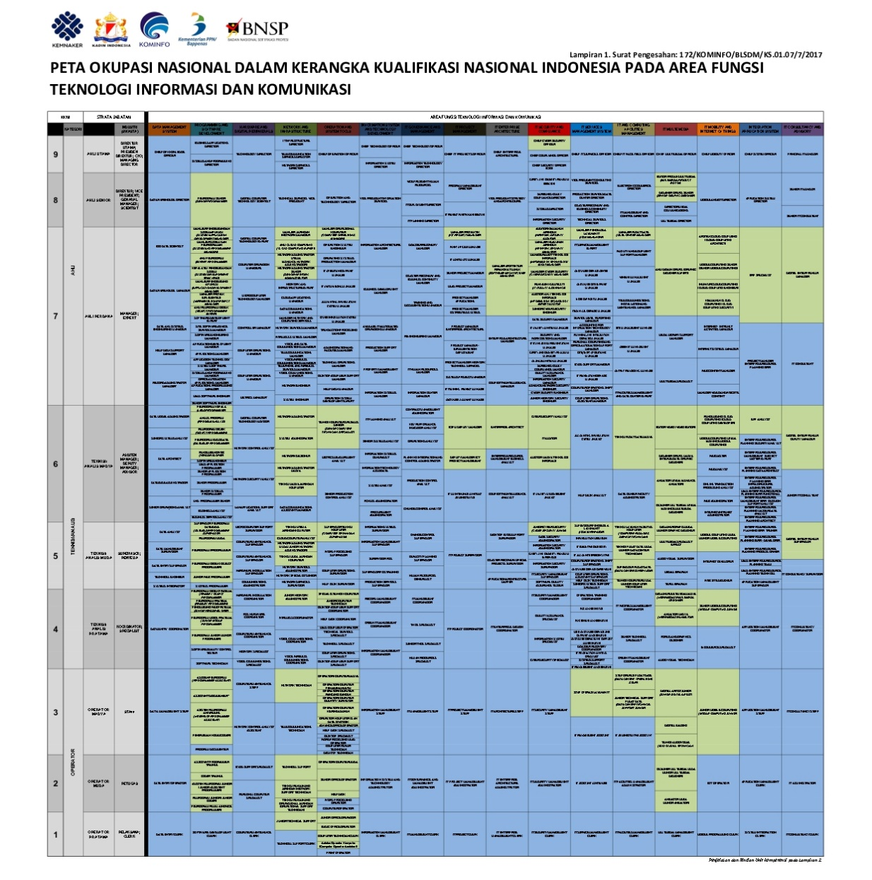
Lampiran 3 Contoh Pertanyaan pada Tracer Study
1. Jelaskan status Anda saat ini?
A. Bekerja (full time/part time)
B. Belum memungkinkan bekerja
C. Wiraswasta
D. Melanjutkan Pendidikan
E. Tidak kerja tetapi sedang mencari kerja
2. Jika bekerja (hal-hal yang dimaksud termasuk bekerja)
A. Bekerja Tetap/Kontrak
B. Ibu rumah tangga (bisa memasukkan gaji suaminya)
3. Jika Wiraswasta (hal-hal yang termasuk wiraswasta)
A. Freelance
B. Membantu orang tua
C. Usaha Online
4. Melanjutkan Studi (hal-hal yang termasuk Melanjutkan Studi)
A. Melanjutkan kuliah D3 ke D4
B. Melanjutkan kuliah S1 ke S2
C. dan seterusnya
5. Berapa rata-rata pendapatan Anda per bulan? Yang bisa dimasukkan dalam rata
rata pendapatan per bulan antara lain….

